ENQUÊTE STANDARDISÉE ÉLARGIE
UNHCR – SENS POUR LES POPULATIONS
DE RÉFUGIÉS

MODULE 5 :
EAU, ASSAINISSEMENT ET HYGIÈNE
(EAH)

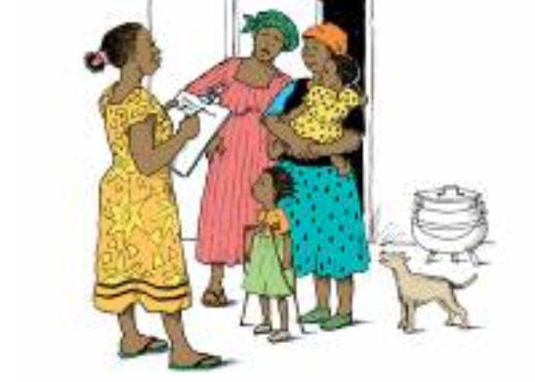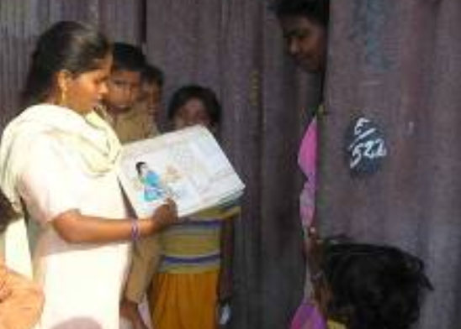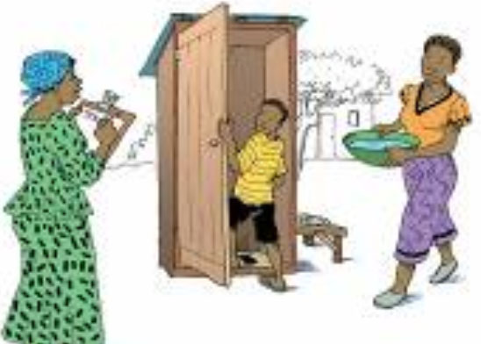


GUIDE PRATIQUE VERSION 2 (2013)

table des matiÈres

messages-CLÉS 4
DÉfinitions DE QUELQUES TERMES-CLéS 5
ObjectIFS 9
collectE DES DONNÉES 10
MÉTHODES DE MESURE 10
Équipement nécessaire 10
considérations éthiques 10
procÉdure STANDARD ET ASSURANCE-QUALITÉ 11
formation 12
théorie 12
pratique 14
Questionnaire et justification des questions 15
NETtoyage des données 20
vérification quotidienne du questionnaire et supervision des entreTIENS 20
vérification de la base des données 20
présentation des résultats 21
Tableaux et figures deS résultats 22
analyse des données 26
procédures d’analyse 26
erreurs fréquentes et dIFFICULTéS LORS DE l’analyse des données 32
utilisation des résultats 33
Classification du problème de santé publique et cibles 33
Recommandations 34
Références 35
AnnexE 1 - dÉfinitions des sources d’EAU ET installations sanitaires 37
Annexe 2 - RÉCIPIENTS D’EAU 46
Annexe 3 – questionnaire SENS - EAH 48
Annexe 4 – idées pour la formation 51
AnnexE 5 – Saisie des données AVEC epi info 55
AnnexE 6 – analyse epi info 56
AnnexE 7 – Présentation des résultats combinés 68

messages-CLÉS

- L’inclusion du module Eau, Assainissement et Hygiène (EAH) de base dans l’enquête nutritionnelle WASH permet d’obtenir des informations-clés pour la planification d’interventions destinées à répondre aux préoccupations de santé publique et pour s’assurer que les droits humains fondamentaux sont respectés.

- Des conditions d’eau et d’assainissement précaires, une hygiène de mauvaise qualité, ont des répercussions sérieuses sur l’état nutritionnel et la santé des personnes sous la responsabilité du HCR.

- Le module EAH couvre seulement les indicateurs quantitatifs essentiels au suivi des programmes EAH à l’échelle des ménages et devrait être utilisé conjointement avec des évaluations qualitatives plus détaillées conduites par des spécialistes en EAH.

- La majorité des questions posées dans le cadre de l’enquête des ménages sont tirées du programme conjoint des Nations Unies pour le suivi de l’eau et de l’assainissement, qui vise à harmoniser les enquêtes menées dans le secteur. L’harmonisation des instruments et du design des enquêtes rend possible la comparaison entre par exemple les populations nationales et les populations réfugiées.

- Dans le questionnaire EAH standardisé, les questions sur la provenance de l’eau et les dispositifs d’assainissement offrent un panel détaillé de technologies parmi lesquelles choisir, mais il suffit de lister uniquement les options applicables de façon spécifique au contexte évalué (la formulation des questions ne doit pas être changée).

DÉfinitions DE QUELQUES TERMES-CLéS

EAH : L'objectif principal des interventions pour l'eau et l'assainissement est d'améliorer l'hygiène et la santé ; et ceci signifie de s'assurer que les gens sont impliqués dans les décisions concernant le programme et qu'ils fassent le meilleur usage des installations offertes. Le terme EAH est préférable à « eau et assainissement » ou à « watsan » pour souligner l'importance d'une approche holistique de la prestation de services qui est axée sur les résultats de santé et qui encourage la participation des communautés.

Eau de sources améliorées ou non améliorées

- Le type de source d’eau de boisson utilisé par le ménage sert à indiquer si leur eau de boisson est de qualité convenable ou non. Les sources d’eau “améliorées” suivantes sont considérées comme étant de qualité convenable : approvisionnement en eau courante à domicile ou dans une cour / parcelle, robinet public / borne fontaine, puits tubulaire / forage (avec pompe), puits creusé protégé, source protégée et recueil d’eau de pluie.

- Les sources d’eau “non améliorées” suivantes sont très probablement contaminées : source non protégée, puits creusé non protégé, petit revendeur (ex : charrette avec petit tank / fût, camion-citerne et eau de surface (ex : rivière, étang).

- Le ravitaillement en eau au moyen de citernes peut être utilisé au début d’une réponse d’urgence par le HCR ou ses partenaires; ce type de ravitaillement est spécifiquement appelé « camion-citerne HCR ». Pour être considérée comme “améliorée”, l’eau doit être chlorée. Quand l’eau est vendue à partir de la citerne d’un contractuel privé (ex : un camion-citerne), elle est considérée comme “non améliorée”.

- L’eau en bouteille est considérée comme “améliorée” uniquement quand le ménage l’utilise par choix et non par obligation, ou quand on peut garantir que cette eau n’est pas contaminée. Cela doit être évalué avant l’enquête et catégorisé selon ces principes sur la base du cas par cas.

Dispositifs d’élimination des déchets

Installation sanitaire : définition

- Une installation sanitaire (toilettes) “améliorée” est un dispositif hygiénique qui permet de tenir les utilisateurs hors de contact des excrétas humains. Les types de technologie les plus susceptibles de répondre à cette exigence sont : une chasse d’eau dirigeant les excrétas vers un système d’égout avec canalisations, vers une fosse septique, ou vers une latrine à fosse. Cela peut aussi être : une latrine à compostage, une latrine améliorée à fosse ventilée (LAV), ou encore une latrine à fosse avec plancher / couverte par une dalle.

- Les types d’installations sanitaires (toilettes) considérées comme “non-améliorées” sont : une chasse d’eau vers d’autres destinations que celles indiquées précédemment, par exemple un égout à ciel ouvert, une latrine à fosse non couverte ou à fosse ouverte, un seau, des toilettes suspendues ou une latrine suspendue (souvent au-dessus d’une source d’eau ou d’un égout).

Classification des installations sanitaires basée sur les définitions ci-dessus ainsi que le niveau de partage

- Système amélioré d’élimination des excrétas : Pour préserver la cohérence du module EAH HCR-SENS avec les autres instruments d’enquête (ex: enquête en grappes à indicateurs multiples), celui-ci inclut dans la catégorie “système amélioré d’élimination des excrétas” les toilettes faisant partie de la catégorie « améliorée » ET non partagées avec d’autres familles. Les toilettes appartenant à un seul ménage ne sont pas partagées et sont généralement les plus faciles à maintenir propres.

- Toilettes familiales partagées : Dans le contexte des populations réfugiées, les “toilettes familiales partagées” se définissent comme des toilettes faisant partie de la catégorie « améliorée » mentionnée plus haut ET utilisées par 2 familles / ménages seulement (pour un maximum de 12 personnes). On considère que les gens sont moins enclins à prendre la responsabilité de nettoyer et entretenir des toilettes si plus d’une famille utilisent celles-ci. Cependant, il est important de noter que la mise à disposition de ce type de toilettes à moyen terme est considérée comme d’un niveau acceptable pour le HCR. Dans les zones surpeuplées ou urbaines notamment, les toilettes partagées constituent souvent la seule alternative viable.

- Toilettes communes : Dans le cas des populations réfugiées, des “toilettes communes” se définissent comme des toilettes faisant partie de la catégorie « améliorée » mentionnée plus haut ET utilisées par 3 familles / ménages ou plus. Souvent, les gens ne se sentiront pas propriétaires ou responsables des toilettes communes à moins d’être mobilisés dans ce sens.

- Toilettes non améliorées : Dans le cas des populations réfugiées, des “toilettes non améliorées” se définissent comme des toilettes faisant partie de la catégorie « non améliorée » mentionnée plus haut OU des toilettes publiques utilisables par n’importe qui, par exemple dans un hôpital ou au marché – une utilisation libre signifie qu’il est souvent difficile d’assurer l’entretien et la propreté.

Le Tableau 1 fournit un aperçu des définitions de l’eau de boisson et des installations sanitaires (toilettes).

TableAU 1 DÉfinitions

Eau de boisson |  | Source améliorée |  | Source non améliorée
 |  | Eau courante à domicile, sur un terrain ou dans une cour |  | Source non protégée
 |  | Robinet public / borne fontaine |  | Puits creusé non protégé ou puits creusé protégé avec seau
 |  | Puits tubulaire / forage (avec pompe) |  | Petit revendeur (charette avec citerne / fût)
 |  | Puits creusé protégé avec pompe manuelle |  | Camion-citerne
 |  | Source protégée |  | Eau en bouteille*
 |  | Recueil de l’eau de pluie à partir du toit |  | Eau de surface (rivière, barrage, lac, étang, cours d’eau, canal, canaux d’irrigation). Collecte d’eau de pluie issue d’un ruissellement superficiel
 |  | Camion-citerne HCR **
*L’eau en bouteille est considérée comme améliorée uniquement quand le ménage l’utilise par choix et non par obligation, ou quand on peut garantir que cette eau n’est pas contaminée. Cela doit être évalué avant l’enquête et catégorisé selon ces principes sur la base du cas par cas.

** Le ravitaillement en eau au moyen de citernes peut être utilisé au début d’une réponse d’urgence par le HCR ou ses partenaires. Pour être considérée comme “améliorée”, l’eau doit être chlorée. Quand l’eau est vendue à partir de la citerne d’un contractuel privé (ex : un camion-citerne), elle est considérée comme “non améliorée”

Définitions relatives aux installations sanitaires

 | Catégorie d’installations améliorées |  | Catégorie d‘installations non améliorées
 | Chasse d’eau vers : |  | Chasse d’eau vers :
 | - Système d’égout avec canalisations |  | - Autres destinations ex : égouts à ciel ouvert
 | - Fosse septique |  | Latrines à fosse non couverte (dalles avec trou) / fosse ouverte
 | - Latrine à fosse |  | Seau
 |  |  | Toilettes suspendues / latrines suspendues
 | Latrine améliorée à fosse ventilée (LAV) |  | Pas d’installation ou brousse ou champ
 | Latrine à fosse couverte par une dalle
 | Latrine à compostage
Classification des installations sanitaires d’après la définition et le niveau de partage
Système amélioré d’élimination des excrétas |  | Toilettes faisant partie de la catégorie « améliorée » ET non partagées avec d’autres familles *,**
Toilettes familiales partagées |  | Toilettes faisant partie de la catégorie « améliorée » ET utilisées par 2 familles / ménages seulement (pour un maximum de 12 personnes)**
Toilettes communes |  | Toilettes faisant partie de la catégorie « améliorée » mentionnée plus haut ET utilisées par 3 familles / ménages ou plus
Toilettes non améliorées |  | Toilettes faisant partie de la catégorie « non améliorée » mentionnée plus haut OU des toilettes publiques utilisable par n’importe qui, par exemple dans un hôpital ou au marché
*Pour préserver la cohérence du module EAH HCR-SENS avec les autres instruments d’enquête (ex : enquête en grappes à indicateurs multiples), celui-ci inclut dans la catégorie “système amélioré d’élimination des excrétas” les toilettes faisant partie de la catégorie « améliorée » ET non partagées avec d’autres familles / ménages.

**Le système de suivi EAH du HCR, définit un “système amélioré d’élimination des excrétas” d’une façon différente des instruments d’enquête et fait référence à des toilettes faisant partie de la catégorie “améliorées” ET partagées par un maximum de 2 familles / ménages ou pas plus que 12 individus. Par conséquent, les deux catégories suivantes : « système amélioré d’élimination des excrétas » et « toilettes familiales partagées » sont considérées comme une seule catégorie intitulée “ système amélioré d’élimination des excrétas ” pour le système de suivi EAH du HCR.

Élimination hygiénique des excrétas pour les enfants âgés de 0 à 3 ans : L’élimination hygiénique des selles des enfants revêt une importance particulière car celles-ci constituent la source la plus probable de contamination fécale de l’environnement immédiat du ménage. Les gens ont aussi tendance à penser que les selles des enfants sont moins dangereuses que celles des adultes. L’adjectif “hygiénique” signifie ici que les selles sont éliminées via une installation sanitaire adéquate ou qu’elles sont incinérées. C’est la méthode la plus susceptible de prévenir une contamination d’origine fécale dans le ménage.

À noter :

- De plus amples explications ainsi que des images de sources d’eau et d’installations sanitaires spécifiques sont fournies en annexe 1. Une assistance pour déterminer quels types de sources d’eau et d’installations sanitaires dans un contexte donné peut être fournie par les spécialistes EAH travaillant dans la zone d’enquête.

ObjectIFS

Les questions d’enquête EAH SENS visent à mesurer les indicateurs prioritaires suivants au niveau des ménages :

- Utilisation d’eau en quantité adéquate
- Accès à une source d’eau de boisson améliorée
- Pratiques hygiéniques d’élimination des excrétas

L’objectif doit être formulé comme suit dans le protocole d’enquête et dans le rapport:

- Déterminer le niveau d’accès de la population à l’eau potable et aux systèmes d’hygiène et d’assainissement, ainsi que leur niveau d’utilisation.

Les objectifs spécifiques de l’enquête EAH SENS visent à déterminer :

- La proportion de ménages qui utilisent une source d’eau de boisson améliorée
- La proportion de ménages qui utilisent un récipient couvert ou à goulot étroit pour stocker leur eau de boisson
- La proportion de ménages qui utilisent une quantité d’eau adéquate par personne et par jour
- La proportion de ménages qui se disent satisfaits de l’approvisionnement en eau de boisson
- La proportion de ménages qui utilisent un système amélioré d’élimination des excrétas
- La proportion de ménages ayant des enfants de moins de trois ans dont les selles sont éliminées de façon hygiénique

collectE DES DONNÉES

MÉTHODES DE MESURE

- Les variables EAH sont évaluées à l’aide d’observations spécifiques et d’interviews avec les mères ou les personnes principalement en charge des jeunes enfants.

- Pour que les méthodes de mesure soient fiables, il est crucial que les questions soient posées exactement telles qu’elles sont écrites et que chaque modification soit adoptée par tous les enquêteurs, afin que la méthodologie soit aussi standardisée que possible.

- Il est nécessaire de chercher à connaître la capacité (en litres) des réservoirs d’eau habituellement utilisés dans un contexte spécifique à l’enquête avant de former les enquêteurs afin que ceux-ci puissent effectuer une évaluation correcte de cette variable. L’annexe 2 montre des réservoirs d’eau communément utilisés. Des photos devraient être prises dans chaque contexte afin d’être présentées pendant la formation des enquêteurs.

Équipement nécessaire

- Questionnaire d’enquête sur l’EAH : 1 par ménage enquêté (transporter toujours plus de copies).

- Le questionnaire SENS pour l’EAH est présenté dans l’Annexe 3 ; ou voir l’outil du Pré-module SENS : [Outil 9 – Questionnaire SENS complet].

- Le guide illustré d’EAH pour identifier les différents types de sources d'eau, des installations sanitaires et la taille des récipients d'eau.

considérations éthiques

- Un questionnaire standard d’EAH sera administré avec le consentement du chef de ménage. Se reporter à l’Étape 13 du Pré-module de SENS pour des conseils sur la façon d’approcher les ménages et de demander le consentement éclairé.

procÉdure STANDARD ET ASSURANCE-QUALITÉ

- Un questionnaire standard d’EAH sera administré à un échantillon de ménages (se reporter à l’Étape 8 du Pré-module de SENS pour des directives).
- Un questionnaire est administré au ménage même s’il n’y a pas d’enfant admissible pour l’enquête nutritionnelle.
- La même définition du ménage (adéquate au contexte) devrait être utilisée par toutes les équipes d’enquête et dans toutes les enquêtes subséquentes.
- Le répondant devrait être la principale personne qui prend soin des enfants dans le ménage ou un adulte responsable (de préférence, qui a plus que 18 ans) qui est capable de répondre aux questions avec précision.
- Les enfants âgés de 0-3 ans devraient être identifiés.
- La majorité des questions repose sur ​​l'auto déclaration du répondant clé. Toutefois, lorsqu'il existe des doutes concernant le type d'installation sanitaire, l'observation peut être nécessaire.

formation

- La formation devrait incorporer un mélange de théorie, d’exercices pratiques (spécialement, les jeux de rôle), un exercice de standardisation ainsi qu’un test écrit ou oral. L’Annexe 4 fournit quelques idées de formation.

- Il est essentiel pour le(s) coordinateur(s) d’actualiser ses(leurs) compétences avant de commencer la formation, et de lire toute la documentation offerte reliée au contexte.

- La formation sur le questionnaire SENS pour l’EAH nécessitera au moins une demi-journée.

- Le questionnaire devrait être adapté avant la formation en choisissant les catégories qui s’appliquent au contexte spécifique pour les sources d’eau et le type d’installation sanitaire. Des changements mineurs aux mots/phrases ou des explications pour les questions peuvent être convenues avec toute l’équipe durant la formation.

théorie

La composante théorique du module d’EAH devrait inclure :

- Vue d’ensemble du module, questionnaire et procédures à suivre.
- Justifications pour demander des questions spécifiques.
- Informations sur les termes spécifiques d’EAH.
- Informations pour aider les enquêteurs à distinguer les différentes sources d’eau et installations sanitaires spécifiques à leur région.
- Un court test écrit ou oral.

À surveiller:

- Le Tableau 2 décrit les erreurs les plus communes commises par les enquêteurs lors de la collecte des données d’EAH. Celles-ci devraient être soulignées pendant la formation. Le(s) superviseur(s) et le(s) coordonnateur(s) de l’enquête devraient se concentrer là-dessus lors de l'évaluation de la performance des équipes pendant les visites de supervision tout au long de l'enquête.

TableAU 2 erreurs fréquentes et difficultés lors de la collecte de
données

Erreurs fréquentes | Exemples | Solution
Les répondants se sentent embarrassés par rapport aux questions posées | Les femmes peuvent se sentir gênées de répondre aux questions si l’énumérateur est un homme. | Évaluer la probabilité que le problème survienne avant l’enquête et s’assurer de la présence de femmes parmi les intervieweurs.
Les réponses les plus fréquemment données n’entrent pas dans les catégories du questionnaire | Pourcentage élevé de réponses dans la catégorie “Autres” | Une préparation adéquate avant l’enquête est cruciale. S’assurer que le questionnaire sélectionne des catégories spécifiques au contexte et que les enquêteurs comprennent ces catégories.
Les répondants ne comprennent pas les questions ou l’information est trop difficile à rapporter | Pourcentage élevé dans la catégorie « je ne sais pas ». | Revoir les questions et la traduction.  S’assurer que le répondant a suffisamment de connaissances sur le sujet, par exemple, qu’il sait où les jeunes enfants font leurs selles.
Incohérences lors de la collecte de données | Les sauts de champs ne sont pas respectés | Les superviseurs doivent vérifier les questionnaires, soit sur le terrain, soit en fin de journée et rectifier toute erreur aussitôt que possible.
La question n’est pas lue exactement comme elle est écrite | L’enquêteur se renseigne sur la source d’eau et non sur la source d’eau de boisson spécifiquement | La formation doit souligner les pièges fréquents.  Pendant les visites de supervision, une grande attention doit être portée par rapport à ces pièges.
L’enquêteur ne comprend pas la question suffisamment bien | L’enquêteur se renseigne sur l’eau collectée le jour de l’enquête. | La formation doit faire en sorte que les enquêteurs soient bien préparés afin qu’ils puissent expliquer les questions aux répondant de façon standardisée
La quantité d’eau n’est pas évaluée correctement | Les enquêteurs ne sont pas à l’aise pour déterminer la capacité des récipients et procèdent au hasard. | S’assurer qu’une bonne préparation est donnée sur l’identification des récipients susceptibles d’être utilisés.  Tester les enquêteurs pendant la formation. S’assurer qu’ils savent quand contacter le superviseur pour de l’assistance

pratique

- Le volet pratique devrait constituer la partie principale de la formation et devrait inclure un jeu de rôles pour s'assurer que les enquêteurs suivent des procédures standardisées et qu’ils communiquent efficacement et respectueusement avec les répondants.

Directives pour les coordinateurs

- Le Tableau 3 fournit des instructions sur le questionnaire pour l'adaptation au contexte local et des instructions à donner aux enquêteurs.
- Discuter avec les spécialistes d’EAH au sujet des types d’installations utilisées dans la région. Supprimer toutes les options non nécessaires qui ne s’appliquent pas dans votre région d’enquête.
- Obtenir des photos lorsque c’est possible et compiler un guide illustré pratique des différents types de sources d’eau, d’installations d’assainissement et de tailles de récipients d’eau que les enquêteurs sont susceptibles de croiser. Des illustrations utiles peuvent être trouvées au lien suivant :
http://www.childinfo.org/files/JMP_Pictorials_for_Water_and_Sanitation.pdf
- Inviter un partenaire en EAH à la formation lorsque c’est possible.
- Préparer/traduire et retraduire vers la langue d’origine le questionnaire : ne pas modifier le libellé des questions.
- L’assainissement peut être un sujet sensible dans certaines situations et ceci devrait être évalué avant l’enquête afin de déterminer des façons acceptables de poser les questions au ménage au sujet des installations sanitaires.
- Certains participants apprendront plus rapidement que d’autres et ils devraient être groupés avec les enquêteurs qui ont moins de compétences, lors de la formation et sur le terrain.

Instructions de base pour les équipes d’enquête

- Les équipes d’enquête devraient être formées sur les techniques d’entretien : présentation, consentement, confidentialité, etc.
- Il est très important que les enquêteurs posent chaque question exactement comme elle est écrite sur le questionnaire.
- En plus des questions, il y a des affirmations écrites en majuscule, indiquant que ce sont des instructions aux enquêteurs, et ne devront donc pas être lues au répondant à voix haute.
- Il est possible que la question doit être répétée mais la formulation ne devrait pas être changée trop rapidement puisqu’il se pourrait que le répondant n’avait pas bien entendu ou n’était pas concentré.
- Lorsqu'une question n'est pas claire, elle devrait être posée à nouveau ou avec une formulation légèrement différente, mais il faut prendre soin de ne pas modifier le sens ou conduire le répondant vers une réponse spécifique.

Questionnaire et justification des questions

- Le Tableau 3 ci-dessous fournit les instructions pour adapter le questionnaire au contexte local ; explique la justification de chaque question et souligne les instructions spéciales à donner aux enquêteurs.

- Les noms et les descriptions recommandés des variables standards (tels que présentés dans le questionnaire SENS sur l’EAH présenté en Annexe 3), et l’intervalle des codes adéquats sont présentés au Tableau 3.

- Un Questionnaire standard Epi Info pour la saisie des données est présenté en Annexe 5. Des conseils gratuits sur l’utilisation d’Epi Info pour Windows et du matériel de formation sur Epi Info peuvent être trouvés sur le site suivant : http://www.cdc.gov/EpiInfo

Tableau 3 Module d’enquête d’eah: Explication des questions

Numéro de question/  Section WS1 | Nom de variable suggéré | Question | Justification | Instructions spéciales
WS1 | HHSIZE | Combien de personnes vivent dans ce ménage et ont dormi ici la nuit dernière ? | Cette question est importante pour déterminer la quantité totale d’eau utilisée par le ménage par jour. | Si un ou plusieurs des membres du ménage est absent et n'a pas dormi dans le ménage la nuit dernière, ne pas le compter.
WS2 | SOURCE | Quelle est la source principale d’eau de boisson pour les membres de votre ménage ?  01=Eau courante; 02= Robinet public/borne fontaine; 03= Puits tubulaire/forage (& pompe); 04= Puits creusé protégé; 05= Source protégée; 06= Récupération d’eau de pluie; 07= Camion-citerne UNHCR; 08= Source non protégée; 09= Puits creusé non protégé; 10= Petit revendeur d’eau; 11= Camion-citerne; 12= Eau en bouteille; 13= Eau de surface (ex: rivière, étang); 96=Autre; 98=Ne sait pas | L'hypothèse tenue est que si les ménages utilisent une source améliorée pour l’eau de boisson, ils sont plus susceptibles de boire de l’eau propre. Il n'est pas encore possible de tester rapidement et à moindre coût, dans une enquête à grande échelle, les sources d’eau utilisées par les ménages. | Demander à propos des sources d’eau de boisson seulement, et non les autres sources d’eau.  Ne pas lire les réponses. Sélectionner une option seulement.  Adapter les options de réponse aux sources d’eau disponibles à la population enquêtée au moment de l’enquête. Lors de l’adaptation de la liste des options, garder les codes de réponses originaux et ne pas les changer.
WS3 | SATISFY | Êtes-vous satisfait de l'approvisionnement en eau ?  1=Oui; 2=Non; 3=Partiellement; 8=Ne sait pas | La question est subjective, mais le but est d'avoir au moins quelques données quantitatives sur la satisfaction des utilisateurs. | Cette question est liée à l’approvisionnement en eau de boisson.  Si la réponse est « Oui », « Partiellement » ou « Ne sait pas », l’enquêteur devrait passer à la question WS5.
WS4 | REASON | Quelle raison principale fait que vous n'êtes pas satisfait de l'approvisionnement en eau ?  01= Pas suffisant; 02= Longue file d’attente; 03= Distance éloignée; 04= Approvisionnement irrégulier; 05= Mauvais goût; 06= Eau trop chaude; 07= Mauvaise qualité; 08= Doit payer; 96=Autre; 98=Ne sait pas | Cette question vise à identifier la principale raison pour laquelle les ménages ne sont pas satisfaits de l'approvisionnement en eau.  Si beaucoup de gens ne sont pas satisfaits, une recherche qualitative approfondie peut donc être nécessaire afin d'identifier et de résoudre les problèmes identifiés. | Cette question s’applique seulement au ménage répondant « Non » à WS3.  Adapter les options de réponse au contexte.
WS5 | TOILET | Quel type de toilettes votre ménage utilise-t-il ?  01= Chasse d’eau vers un système d’égout; 02= Chasse d’eau vers une fosse septique; 03= Chasse d’eau manuelle vers une fosse; 04= Latrine améliorée ventilée (LAV)/simple avec fosse et plancher /dalle; 05= Latrine sèche /à compostage; 06= Chasse d’eau manuelle ou non vers une autre destination; 07= Latrine à fosse sans plancher/dalle; 08= Latrine de service ou à tinette/seau; 09= Toilettes/latrines suspendues; 10= Pas de toilettes, champ, brousse, sac plastique | Le but de cette question est d’évaluer si l’installation d’assainissement utilisée par le ménage est définie comme « améliorée » ou « non améliorée », afin de compléter la prochaine question (WS6) et de catégoriser les toilettes. | Ne pas lire les réponses. Sélectionner seulement une option.  Adapter les options de réponse aux structures de toilettes disponibles dans la population enquêtée au moment de l’enquête. Lors de l’adaptation de la liste d’options, garder les codes de réponses originaux et ne pas les changer.  La question demande spécifiquement ce que le ménage utilise plutôt que ce qu’il a.
WS6 | TOILSHR  (il est optionnel de saisir ces données dans la base de données) | Combien de ménages partagent ces  toilettes ?  Nombre de ménages (ce nombre comprend le ménage enquêté) | Le but de ces questions (WS5 et WS6) est d'évaluer si le ménage utilise : 1) un dispositif amélioré pour l’élimination des excrétas, 2) des toilettes familiales partagées, 3) des toilettes communes, ou 4) des toilettes non améliorées.  Les toilettes publiques que n’importe qui peut utiliser (typiquement dans un marché ou une clinique) sont très difficiles à garder propres et peuvent donc décourager les utilisateurs. Les toilettes communes qui sont partagées par un grand nombre de familles (3 ménages ou plus) peuvent également être difficiles à garder propres mais il peut être possible d’organiser un système de nettoyage en divisant le bloc des toilettes.  Les toilettes familiales partagées, où un maximum de 2 familles ou un maximum de 12 personnes utilise les installations seront faciles à garder propres mais une rotation pour le nettoyage pourrait quand même être nécessaire.  Les toilettes familiales individuelles ne sont pas partagées et devraient être les plus faciles à garder propres et à entretenir. | Noter le nombre de ménages, si connu.  Ceci inclut le ménage enquêté. Noter 96 pour les toilettes publiques. Noter 98 si le nombre de ménages est inconnu.  Sélectionner une seule option pour la catégorie de partage des toilettes.
WS6 | TOILSHR_c  (catégorie de partage des toilettes) | 1=Non partagées (1 HH)  2= Familiales partagées (2 HH)  3=Toilettes communes (3 HH or more)  4=Toilettes publiques (au marché ou dispensaire etc.)  8=Ne sait pas
WS7 | CHILD | Avez-vous des enfants de moins de trois  ans ?  1=Oui  2=Non | Cette question vise à évaluer si la question numéro WS8 est applicable. | L’enfant devrait avoir 35 mois ou moins et pourrait être un jeune bébé.
WS8 | STOOL | La dernière fois que [NOM DE L’ENFANT LE PLUS JEUNE] a fait ses besoins, qu’est-ce qui a été fait pour les éliminer ?  01= Enfant utilise les toilettes/latrines; 02= Jetés/rincés dans les toilettes/latrines; 03= Enterrés; 04= Jetés à la poubelle/trou à ordures; 05= Versés/rincés dans un canal de drainage ou un fossé; 06= Laissés à l’air libre; 96=Autre; 98=Ne sait pas | L’élimination hygiénique des selles des enfants est particulièrement importante parce que les selles des enfants sont la cause la plus probable de la contamination fécale de l’environnement immédiat du ménage. Il est également courant que les gens pensent que les selles des enfants sont moins nocives que celles des adultes.  La méthode d’élimination privilégiée susceptible d’assurer la protection de l'environnement du ménage de la contamination fécale, est de mettre ou de rincer les selles dans une installation d'assainissement. | Ne pas lire les réponses. Choisir seulement une option.  Utiliser le nom du plus jeune enfant pour les questions afin que le répondant soit aussi spécifique que possible.  Essayer de s’assurer que la personne répondant à cette question est la principale personne responsable des soins de l’enfant.  Si le répondant répond « ne sait pas » trop rapidement, ceci pourrait indiquer qu’il n’est pas le principal responsable des soins, et quelqu’un d’autre devrait être interrogé.

QUESTIONS BASÉES SUR L’OBSERVATION (à faire après les questions initiales pour ne pas couper l’entretien)
Section WS2
WS9 | LITRE | S’il vous plaît, montrez-moi les récipients que vous avez utilisés hier pour collecter l'eau.  CALCULER LA QUANTITÉ TOTALE D’EAU UTILISÉE PAR LE MÉNAGE PAR JOUR. CE CALCUL CONCERNE TOUTES LES SOURCES D’EAU (POTABLE ET NON POTABLE). | L’hygiène et la santé sont compromises par un manque d’eau.  Le standard du HCR est de 20 litres par personne par jour (celui de Sphere est de 15 litres). | Il est souvent difficile d'évaluer avec précision la quantité d'eau utilisée dans le ménage. Avant l'enquête, les enquêteurs doivent savoir comment déterminer la capacité des récipients d'eau susceptibles d'être utilisés par un ménage.  Cette question vous demande de considérer TOUS les récipients qui sont utilisés pour collecter de l’eau (non seulement les récipients d’eau de boisson). Les ménages peuvent également avoir différents récipients pour entreposage seulement ; ceux-ci ne seront pas inclus.  Si le ménage enquêté n’a pas collecté de l’eau le jour précédent ou a emprunté des récipients d’eau pour collecter l’eau le jour précédent et que les récipients ne sont pas dans le ménage au moment de l’enquête, ce ménage devrait être ignoré sans être remplacé. Laisser la réponse vide.
WS10 | STORE | S’il vous plaît, montrez-moi où vous stockez votre eau de boisson.  LES RÉCIPIENTS D’EAU DE BOISSON SONT-ILS COUVERTS OU À GOULOT ÉTROIT ?  1=Tous les sont  2=Certains le sont  3=Aucun ne l’est | Les récipients ouverts sans couvercles sont plus susceptibles d'être contaminés. Cette question sert d’indicateur ou de substitut à celle sur l’eau de boisson contaminée. Les questions qui demandent à propos de la propreté d’un récipient sont plus subjectives et ne sont pas utilisées.  Cette question vise à déterminer si les ménages boivent de l'eau propre, mais ne tient pas compte du fait que l'eau peut devenir contaminée au niveau du ménage si, par exemple, des mains non lavées entrent en contact avec de l'eau de boisson ou si le récipient d'eau de boisson n’est pas couvert. La contamination est moins probable si le goulot du récipient d'eau de boisson est étroit. Lorsque les récipients sont couverts, la contamination peut quand même se produire lorsqu’on retire l'eau du récipient. | Cette question est seulement liée à l’eau de boisson et pas à l’eau utilisée pour d’autres raisons.  Les ménages distingueront habituellement entre les deux.

NETtoyage des données

vérification quotidienne du questionnaire et supervision des entreTIENS

- Les superviseurs n'auront pas la chance d'observer chaque entretien réalisé mais ils sont chargés d'examiner chaque questionnaire pour les erreurs.

- La révision des questionnaires devrait être effectuée sur le terrain, si possible, de sorte que tous les problèmes puissent être résolus immédiatement et, sinon, à la fin de chaque journée.

- Vérifier que le consentement a été donné. Si le consentement n'a pas été donné, demander aux enquêteurs s'ils connaissent les raisons. S'il y a beaucoup de refus, connaître cette information permettra de clarifier les malentendus, les préoccupations ou les fausses idées avec la communauté enquêtée.

- Vérifier les données manquantes, les réponses « ne sait pas » (celles-ci devraient toujours êtres minimales) ou les incohérences dans les données ; par exemple, aucun enfant de moins de 3 ans dans le ménage mais une réponse sur l’élimination des selles du plus jeune enfant est remplie.

- S’assurer qu’il n’y a pas de codes erronés dans les réponses.

vérification de la base des données

- Des directives brèves sur le processus de nettoyage des données sont fournies à l'Annexe 6 utilisant le logiciel Epi Info (version 3.5.4, juillet 2012). Des conseils gratuits sur l'utilisation d'Epi Info pour Windows et du matériel de formation sur Epi Info peuvent être trouvés sur le site suivant : http://www.cdc.gov/EpiInfo

présentation des résultats

- Les résultats d’EAH devraient être descriptifs et présentés en termes de proportions (avec un intervalle de confiance à 95%) et de moyennes, le cas échéant.

- Lors de la présentation, dans un même rapport, des résultats de plusieurs camps avec un échantillon représentatif tiré de chaque camp, il est recommandé de présenter les résultats de chaque camp séparément. Voir les outils du Pré-module de SENS : [Outil 4b – Rapport d’enquête SENS de Dolo 2013 – uniquement disponible en anglais] et [Outil 5 – Rapport d’enquête de Dadaab 2011 – uniquement disponible en anglais].

- Lorsque plusieurs camps sont enquêtés avec un échantillon représentatif tiré de chaque camp, il n'est pas nécessaire de présenter les résultats combinés pour chaque indicateur ; voir l’Annexe 7 pour les indicateurs combinés recommandés à inclure dans le rapport. Voir l'outil du Pré-Module de SENS qui générera automatiquement les résultats de prévalence pondérés : [Outil 14 – Outil de pondération des résultats – uniquement disponible en anglais].

- Tous les rapports d’enquête devraient présenter les résultats en utilisant les tableaux et les figures ci-dessous.

- Lorsqu’une méthodologie exhaustive (recensement) est utilisée, les intervalles de confiance ne devraient pas être présentés.

Tableaux et figures deS résultats

- Il y a plusieurs figures qu’il est recommandé d’inclure dans le rapport SENS final. Pour un outil qui permettra de générer automatiquement des graphiques de tendances, voir l’outil du Pré-module de SENS : [Outil 12 – Tendances et graphiques – uniquement disponible en anglais].

TableAU 4 informations D’échantillonnage pour l’EAH

Données ménages | Prévu | Obtenu | % de la cible
Nombre total de ménages enquêtés sur l’EAH |  | [n’inclure que les ménages avec données; exclure ménages absents et refus]

TableAU 5 QUALITÉ DE L’EAU

 | Nombre/total | % (IC 95%)
Proportion de ménages utilisant une source d’eau de boisson améliorée
Proportion de ménages utilisant un récipient couvert ou à goulot étroit pour stocker leur eau de boisson

TableAU 6 quantité d’eau : nombre de litres d’eau utilisés par personne par
jour

Proportion de ménages qui utilisent : | Nombre/total | % (IC 95%)
≥ 20 lpppj
15 – <20 lpppj
<15 lpppj

Ajoutez la quantité moyenne d’eau utilisée en lpppj en bas du Tableau 38 dans le rapport final.

TableAU 7 Satisfaction par rapport à l’approvisionnement en eau

 | Nombre/total | % (IC 95%)
Proportion de ménages se disant satisfaits de l’approvisionnement en eau de boisson

Figure 1 Proportion de ménages se disant satisfaits de l’approvisionnement en eau DE BOISSON (cette FIGURE peut être générée automatiquement à l’aide de l’outil 12 du PRé-MODULE sens – tendances et graphiques)

Proportion de ménages se disant satisfaits de l’approvisionnement en eau de boisson
Nom du camp/de l’installation, pays
30.6
10.0
59.4
0.0
10.0
20.0
30.0
40.0
50.0
60.0
70.0
80.0
90.0
100.0
%
Satisfaits
Satisfaits en partie
Non satisfaits

Figure 2 principal motif d’insatisfaction parmi les ménages non satisfaits par
l’approvisionnement en eau (cette FIGURE peut être générée automatiquement
à l’aide de l’outil 12 du PRé-MODULE sens – tendances et graphiques)

Motifs d’insatisfaction fournis par les ménages concernant
l’approvisionnement en eau
Nom du camp/de l’installation, pays
20,2
18,5
2,3
42,1
0
0,0
4,5
0,0
6,2
6,2
0
5
10
15
20
25
30
35
40
45
Pas suffisant
Longue file d’attente
Longue distance
Approvisionnement irrégulier
Mauvais goût
Eau trop chaude
Mauvaise qualité
Doit
payer
Autre
Ne sait pas
Motif principal d’insatisfaction
Proportion de ménages (%)

TableAU 8 élimination hygiénique des excrétaS

 | Nombre/total | % (IC 95%)
Proportion de ménages
utilisant :
Un système amélioré d’élimination des excrétas (toilettes améliorées, 1 ménage)*,**
Des toilettes familiales partagées (toilettes améliorées, 2 ménages)**
Des toilettes communes (toilettes améliorées, partagées entre 3 ménages ou plus)
Toilettes non améliorées (toilettes non améliorées ou toilettes publiques
Proportion de ménages ayant des enfants de moins de 3 ans et qui éliminent leurs selles de façon hygiénique

*Pour préserver la cohérence du module EAH HCR-SENS avec les autres instruments d’enquête (ex : enquête en grappes à indicateurs multiples), celui-ci inclut dans la catégorie “système amélioré d’élimination des excrétas” les toilettes faisant partie de la catégorie « améliorée » ET non partagées avec d’autres familles / ménages.

**Le système de suivi EAH du HCR, définit un “système amélioré d’élimination des excrétas” d’une façon différente des instruments d’enquête et fait référence à des toilettes faisant partie de la catégorie “améliorées” ET partagées par un maximum de 2 familles / ménages ou pas plus que 12 individus. Par conséquent, les deux catégories suivantes : « système amélioré d’élimination des excrétas » et « toilettes familiales partagées » sont considérées comme une seule catégorie intitulée “ système amélioré d’élimination des excrétas ” pour le système de suivi EAH du HCR.

Figure 3 Proportion de ménages ayant des enfants de moins de 3 ans et dont
les (dernières) selles ont été éliminées de façon hygiénique (cette FIGURE peut
être générée automatiquement à l’aide de l’outil 12 du PRé-MODULE sens –
tendances et graphiques)
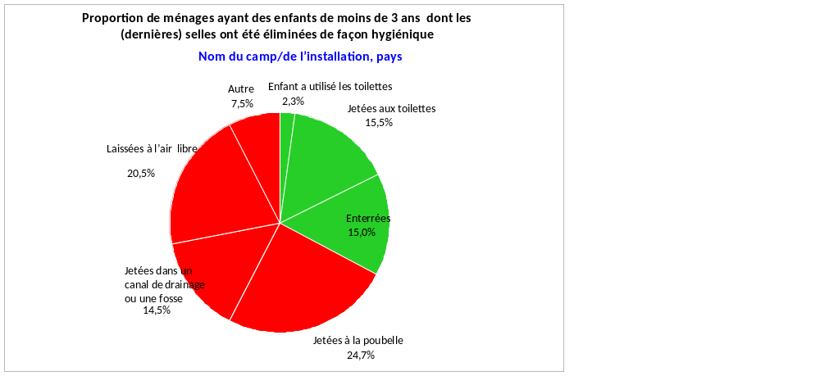

analyse des données

procédures d’analyse

- La première étape dans le processus d'analyse des données consiste à classer les catégories en des variables plus faciles à gérer qui se rapportent aux indicateurs que vous essayez de mesurer. Il s'agit de recoder certaines des réponses en « nouvelles » variables. Le Tableau 9 donne des instructions sur la façon de recoder les variables ainsi que sur l’utilisation du logiciel Epi Info.

- S’assurer que les données ont été nettoyées avant de commencer le processus d’analyse.

- Des directives brèves sur l'utilisation du logiciel Epi Info pour l'analyse sont fournies ci-dessous. Se reporter à l'Annexe 6 pour les commandes d'analyse standards utilisant le logiciel Epi Info (version 3.5.4, juillet 2012). Des conseils gratuits sur l'utilisation d'Epi Info pour Windows et du matériel de formation sur Epi Info peuvent être trouvés sur le site suivant : http://www.cdc.gov/EpiInfo

Tableau 9 instructions pour le recodage (le cas échéant)

QUESTION | RÉSULTATS RAPPORTÉS  (NOM ORIGINAL DE LA VARIABLE) | ACTION
WS2. Quelle est la source principale d’eau de boisson pour les membres de votre ménage ?  01=Eau courante; 02= Robinet public/borne fontaine; 03= Puits tubulaire/forage (& pompe); 04= Puits creusé protégé; 05= Source protégée; 06= Récupération d’eau de pluie; 07= Camion-citerne UNHCR; 08= Source non protégée; 09= Puits creusé non protégé; 10= Petit revendeur d’eau; 11= Camion-citerne; 12= Eau en bouteille; 13= Eau de surface (ex : rivière, étang); 96=Autre; 98=Ne sait pas | Proportion de ménages utilisant une source d’eau de boisson améliorée  (SOURCE) | Exclure de l’analyse les ménages avec la réponse 98 (ceci est effectué automatiquement avec les instructions sur l’analyse suggérées ci-dessous). Définir une nouvelle variable pour la catégorisation de la principale source d’eau de boisson (SOURCE_c).  Recoder SOURCE en SOURCE_c en utilisant la commande « Recoder » : (1) améliorée ou (2) non améliorée.  (1) Améliorée [réponses 01-07 du questionnaire standard SENS pour l’EAH]  (2) Non améliorée [réponses 08-13 et 96 du questionnaire standard SENS pour l’EAH]  Utiliser la commande « Fréquences/Fréquences d’échantillon complexe » pour analyser SOURCE_c afin de remplir le Tableau 5. La fréquence de la réponse 1 (« Améliorée ») est rapportée.
WS3. Êtes-vous satisfait de l'approvisionnement en  eau ?  1=Oui  2=Non  3=Partiellement  8=Ne sait pas | Proportion de ménages se disant satisfaits de l’approvisionnement en eau de boisson  (SATISFY) | Aucun recodage nécessaire. Exclure de l’analyse les ménages avec la réponse 8.  Utiliser la commande « Sélectionner » pour exclure les ménages avec les réponses « ne sait pas », ensuite la commande « Fréquences/Fréquences d’échantillon complexe » pour analyser SATISFY. La fréquence de la réponse 1 (« oui ») est rapportée au Tableau 7 et toutes les options sont rapportées à la Figure 1.
WS4. Quelle raison principale fait que vous n'êtes pas satisfait de l'approvisionnement en eau ?  01= Pas suffisant; 02= Longue file d’attente; 03= Distance éloignée; 04= Approvisionnement irrégulier; 05= Mauvais goût; 06= Eau trop chaude; 07= Mauvaise qualité; 08= Doit payer; 96=Autre; 98=Ne sait pas | Principal motif d’insatisfaction parmi les ménages non satisfaits par l’approvisionnement en eau  (REASON) | Aucun recodage nécessaire.  Utiliser la commande « Fréquences/Fréquences d’échantillon complexe » pour analyser REASON pour concevoir la Figure 2. La fréquence de chaque réponse est rapportée.
WS5. Quel type de toilettes votre ménage utilise-t-il ?  01= Chasse d’eau vers un système d’égout; 02= Chasse d’eau vers une fosse septique; 03= Chasse d’eau manuelle vers une fosse; 04= Latrine améliorée ventilée (LAV)/simple avec fosse et plancher /dalle; 05= Latrine sèche /à compostage; 06= Chasse d’eau manuelle ou non vers une autre destination; 07= Latrine à fosse sans plancher/dalle; 08= Latrine de service ou à tinette/seau; 09= Toilettes/latrines suspendues; 10= Pas de toilettes, champ, brousse, sac plastique | Proportion de ménages utilisant une système amélioré pour l’élimination des excrétas (toilettes améliorées, 1 ménage)  Proportion de ménages utilisant des toilettes familiales partagées (toilettes améliorées, 2 ménages)  Proportion de ménages utilisant des toilettes communes (toilettes améliorées, partagées entre 3 ménages ou plus)  Proportion de ménages utilisant des toilettes non améliorées (toilettes non améliorées ou toilettes publiques)  (TOILET, TOILSHR_c) | Définir une nouvelle variable pour la définition de l’installation sanitaire (TOILET_c). Recoder TOILET en TOILET_c en utilisant la commande « Recoder » : (1) améliorée ou (2) non améliorée.  (1) Catégorie améliorée [réponses 01-05]  (2) Catégorie non améliorée [réponses 06-10]
WS6. Combien de ménages partagent ces toilettes ?  1=Non partagées (1 HH)  2= Familiales partagées (2 HH)  3=Toilettes communes (3 HH or more)  4=Toilettes publiques (au marché ou dispensaire etc.)  8=Ne sait pas |  | Exclure de l’analyse les ménages avec la réponse 8 à WS6 (ceci est effectué automatiquement avec les instructions d’analyse suggérées ci-dessous). Définir une nouvelle variable pour classer les installations sanitaires en se basant sur la définition et le partage (SANITA).  Recoder TOILET_c (question WS5 ci-dessus) et TOILSHR_c en SANITA en utilisant les commandes « Si » :  (1) Système amélioré d’élimination des excrétas: si TOILET_c est « améliorée » et TOILSHR_c est « non partagée ».  (2) Toilettes familiales partagées: si TOILET_c est « améliorée » et TOILSHR_c est « familiale partagée ».  (3) Toilettes communes: si TOILET_c est « améliorée » et TOILSHR_c est « toilettes communes ».  (4) Toilettes non améliorée: si TOILET_c est « non améliorée » ou TOILSHR_c est «toilettes publiques (au marché ou dispensaire, etc.) ».  Utiliser la commande « Fréquences » ou « Fréquences d’échantillon complexe » pour analyser SANITA afin de remplir le Tableau 8. La fréquence de chaque réponse (1-4) est rapportée.
WS7. Avez-vous des enfants de moins de trois ans ?  1=Oui  2=Non | (CHILD) | Ces données ne sont pas analysées.  Les ménages avec la réponse 1 (Oui) seront analysés dans la question WS8 (voir ci-dessous).
WS8. La dernière fois que [NOM DE L’ENFANT LE PLUS JEUNE] a fait ses besoins, qu’est-ce qui a été fait pour les éliminer ?  01= Enfant utilise les toilettes/latrines; 02= Jetés/rincés dans les toilettes/latrines; 03= Enterrés; 04= Jetés à la poubelle/trou à ordures; 05= Versés/rincés dans un canal de drainage ou un fossé; 06= Laissés à l’air libre; 96=Autre; 98=Ne sait pas | La proportion de ménages ayant des enfants de moins de trois ans et dont les (dernières) selles ont été éliminées de façon hygiénique  (STOOL) | Cette question s’applique seulement au répondant qui a un enfant âgé de moins de trois ans dans son ménage.  Exclure de l’analyse les ménages avec la réponse 98 (ceci est effectué automatiquement avec les instructions d’analyse suggérées ci-dessous).  Définir une nouvelle variable pour catégoriser l’élimination des selles (STOOL_c).  Recoder STOOL en STOOL_c en utilisant la commande « Recoder » : (1) hygiénique ou (2) non hygiénique.  (1) Hygiénique [réponses 01-03]  (2) Non hygiénique [réponses 04-06 et 96]  Utiliser la commande « Fréquences » ou « Fréquences d’échantillon complexe » pour analyser STOOL_c afin de remplir le Tableau 8. La fréquence de la réponse 1 (« Hygiénique ») est rapportée.

OBSERVATION | RÉSULTATS RAPPORTÉS (NOM ORIGINAL DE LA VARIABLE) | ACTION
WS9. CALCULER LA QUANTITÉ TOTALE D’EAU UTILISÉE PAR LE MÉNAGE PAR JOUR | Proportion de ménages qui utilisent:  ≥20 litres par personne par jour  15-20 litres par personne par jour  <15 litres par personne par jour  (LITRE, HHSIZE) | Définir une nouvelle variable pour le calcul de la quantité d’eau utilisée par personne par jour par ménage (LPPPD).  Compléter le calcul de la quantité d’eau utilisée par personne par jour par ménage en divisant l’eau totale collectée (LITRE) par le nombre de personnes dans le ménage (HHSIZE), en utilisant la commande « Attribuer ».  Définir une nouvelle variable pour catégoriser la quantité d’eau utilisée par personne par jour par ménage (LPPPD_c).  Recoder LPPPD en LPPPD_c en utilisant la commande « Recoder » :  (1) 20 ou plus que 20 litres (≥20)  (2) 15-19,99 litres (15-<20)  (3) 14,99 litres ou moins (<15)  Utiliser la commande « Fréquences/Fréquences d’échantillon complexe » pour analyser LPPPD_c afin de remplir le Tableau 6. La fréquence de chaque réponse (1-3) est rapportée.
WS10. S’il vous plaît, montrez-moi où vous stockez votre eau de boisson.  LES RÉCIPIENTS D’EAU DE BOISSON SONT-ILS COUVERTS OU À GOULOT ÉTROIT ?  1=Tous le sont  2=Certains le sont  3=Aucun ne l’est | Proportion de ménages utilisant un récipient couvert ou à goulot étroit pour stocker leur eau de boisson  (STORE) | Aucun recodage nécessaire.  Utiliser la commande « Fréquences/Fréquences d’échantillon complexe » pour analyser STORE afin de remplir le Tableau 5. La fréquence de la réponse 1 (« Tous le sont ») est rapportée.

erreurs fréquentes et dIFFICULTéS LORS DE l’analyse des données

Le Tableau 10 décrit les erreurs les plus fréquentes rencontrées par les coordinateurs/superviseurs d’enquête lors de l’analyse finale des données.

TableAU 10 erreurs fréquentes et difficultés lors de l’analyse des
données

Erreurs fréquentes | Exemples | Solution
Calcul erroné du dénominateur pour trouver la proportion de ménages avec enfants de moins de 3 ans dont les (dernières) selles étaient éliminées de façon hygiénique | Le nombre total de ménages enquêtés est utilisé comme dénominateur lors du calcul de la proportion. | Utiliser seulement le nombre total de ménages ayant des enfants de moins de 3 ans comme dénominateur.
Ne pas intégrer un facteur de pondération lors de la combinaison des résultats de plusieurs camps | Quand plusieurs camps sont enquêtés à l’aide d’un échantillon représentatif de chacun d’eux, la combinaison des échantillons de tous ces camps pour calculer les résultats globaux ne prend pas en compte un facteur de pondération. | Voir le pré-module SENS, qui comprend un outil de génération automatique des résultats pondérés [Outil 14-Outil de pondération des données – uniquement disponible en anglais]
Rapporter des résultats EAH pour certains groupes de grappes | Rapporter les résultats EAH par groupes de grappes. | Ne pas désagréger les résultats d’enquêtes en grappes unité par unité (ici : la grappe) lors de la présentation des résultats. toutes les grappes combinées ensemble à partir des sections / blocs du camp sont représentatives de celui-ci en tant qu’ensemble et ne doivent pas être désagrégées.
Rapporter un changement dans la situation EAH sans aucune évaluation de sa significativité (réalité) statistique | Utiliser les résultats d’estimations ponctuelles de deux enquêtes (ex : 36% vs. 39%) et conclure qu’il y a eu un changement (dans l’utilisation de l’eau de boisson améliorée par exemple) sans examiner les intervalles de confiance ni réaliser de test statistique. | Déterminer si les intervalles de confiance se chevauchent et réaliser un test statistique à l’aide de la calculatrice CDC IERHB. Voir l’outil du pré-module SENS : [Outil 13- calculatrice CDC deux enquêtes – uniquement disponible en anglais]

utilisation des résultats

Classification du problème de santé publique et cibles

- La diarrhée causée par une mauvaise eau, un mauvais assainissement et une mauvaise hygiène cause le décès annuel de plus de deux millions d'enfants de moins de cinq ans. La diarrhée contribue également à la forte morbidité et mortalité chez les nourrissons et les enfants en affectant directement leur état nutritionnel. Les populations de réfugiés sont souvent plus vulnérables aux risques de santé publique, et la réduction du financement peut signifier que les camps de réfugiés à long terme ont souvent du mal à assurer la fourniture des services essentiels, tels que l'eau, l'assainissement et l'hygiène. Le problème de l'accès aux installations basiques d’EAH est également en augmentation dans les zones urbaines au fur et à mesure que les populations augmentent.

- Les conditions hygiéniques et l’accès adéquat à des services sains d’eau et d’assainissement est une question de protection de la dignité humaine et c’est reconnue comme un droit humain fondamental.

- Une enquête plus approfondie devrait être recommandée, même si seulement une petite proportion des ménages n’élimine pas les selles des enfants de façon hygiénique.

Cibles internationales et organisationnelles

- La fourniture d’eau, d’assainissement et d’hygiène peut contribuer à plusieurs objectifs du millénaire pour le développement (OMD) tels que celui d’assurer une éducation primaire à tous et de réduire la mortalité infantile. L’OMD spécifique lié à l’amélioration de l’eau et de l’assainissement est l’Objectif 7.

- La cible 10 de l’OMD 7 appelle les pays à : « Réduire de moitié, d’ici à 2015, le pourcentage de la population qui n’a pas accès à un approvisionnement en eau potable ni à des services d’assainissement de base » et la cible 11 appelle à : « Améliorer sensiblement, d’ici à 2020, les conditions de vie de 100 millions d’habitants des taudis »

Standard du HCR

Les standards suivants s’appliquent aux programmes d’EAH du HCR:

Tableau 11 standard du programme d’eah du hcr

Standard du HCR | Indicateur
Quantité moyenne d’eau disponible par personne/jour | ≥ 20 litres

Recommandations

- Les résultats de l'enquête d’EAH doivent être utilisés en conjonction avec des évaluations qualitatives et des données de suivi afin d’aider le HCR et ses partenaires à planifier et à prioriser les interventions de santé publique et d’EAH. Par exemple, les résultats peuvent:

  - fournir une base quantitative pour le suivi et l'évaluation ultérieurs des progrès et de l'efficacité des programmes ;
  - aider à montrer si la promotion de l’hygiène a été réussie ou si la stratégie utilisée devrait être changée ;
  - aider à développer ou à adapter les plans de suivi d’EAH ;
  - identifier les sujets de préoccupation en matière d'hygiène qui nécessitent encore des discussions approfondies avec les communautés ;
  - mettre l’accent sur là où plus de ressources physiques ou humaines devraient être déployées ;
  - contribuer aux efforts de plaidoyer pour améliorer le financement et/ou le déploiement des ressources ;
  - les recommandations peuvent également être faites pour assurer un suivi des résultats de l’enquête et un partage des informations avec les principales parties prenantes, incluant la communauté affectée. Discuter les résultats avec les communautés peut aider à mobiliser les actions futures sur les questions de la santé ;
  - plus de recherche approfondie sur les variables clés peut également être indiquée à partir des résultats de l’enquête.

Références

EHP (2004) Strategic Report 8 Assessing hygiene improvement; Guidelines for households and community levels, USAID; USA.
http://www.ehproject.org/PDF/Strategic_papers/SR-8-HISGPaperVersion.pdf

Espeut, D. (2001) KPC 2000+ Knowledge, Practices and Coverage Survey 2000+ Field Guide; The child survival technical support project, USAID USA.
http://www.ennonline.net/pool/files/ife/annex-4-kpc-survey-field-guide-(care)(1).pdf

Shaw, R. (2005) Preparation of pictorial illustrations on access to water supply and sanitation facilities for use in national household surveys, Prepared for the Joint monitoring programme on water supply and sanitation WHO and UNICEF, WEDC; UK.
http://www.childinfo.org/files/JMP_Pictorials_for_Water_and_Sanitation.pdf

annexes

AnnexE 1 - dÉfinitions des sources d’EAU ET installations sanitaires

Source d’eau potable améliorée

Eau courante | Cela inclut les deux catégories ci-dessous et se réfère à des réseaux d’adduction d’eau :
Eau courante dans le logement | Également dénommé branchement domestique, se définit comme un branchement connecté via les canalisations du logement à un ou plusieurs robinets (ex : dans la cuisine et la salle de bains).  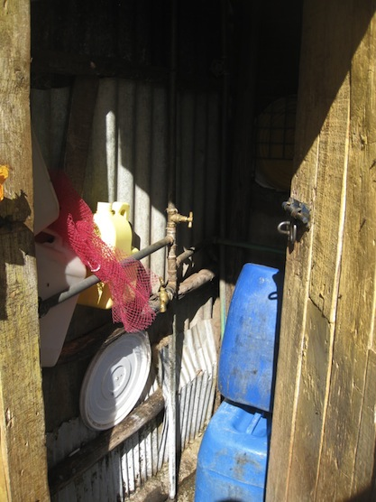
Eau courante dans la cour / parcelle | Également appelé branchement “dans la cour”, se définit comme un branchement connecté à un robinet situé dans la cour ou un autre endroit à l’extérieur de la maison.  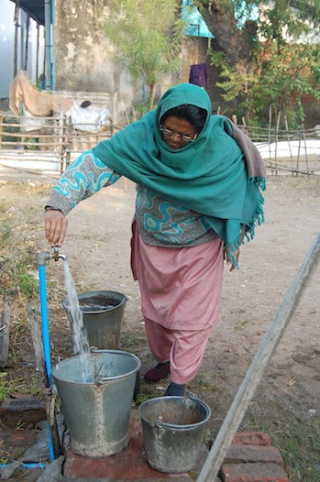
Robinet public ou borne fontaine | Il s’agit d’un point d’eau public à partir duquel les gens peuvent collecter de l’eau. Les bornes fontaines sont aussi connues sous le nom de fontaines publiques ou robinets publics. Les bornes fontaines publiques peuvent posséder un ou plusieurs robinets et sont typiquement faites de briques, de maçonnerie ou de béton.  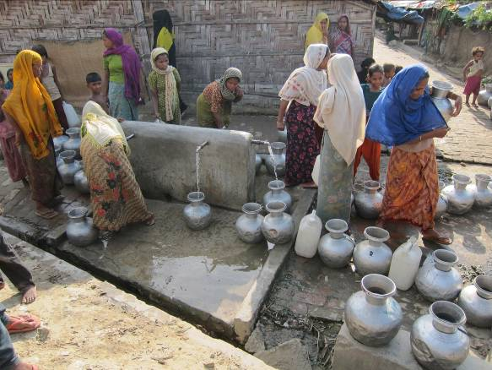
Puits tubulaire ou forage | Il s’agit d’un trou profond qui a été foncé (creusé de façon circulaire), alésé ou sondé / foré, dans le but d’atteindre les eaux souterraines. Les forages / puits tubulaires sont construits avec un tubage ou des tuyaux, ce qui empêche l’effondrement interne du trou (qui est de petit diamètre) et protège la source d’une infiltration par les eaux de ruissellement. L’eau est acheminée à partir du puits tubulaire ou du forage à l’aide d’une pompe, qui peut être enclenchée par l’homme, un animal, le vent, l’électricité, le diesel ou l’énergie solaire. Les forages / puits tubulaires sont généralement protégés par une plateforme autour de l’installation, ce qui permet à l’eau renversée de s’écouler loin du forage et d’éviter l’infiltration par les eaux de ruissellement au niveau de la tête du puits.  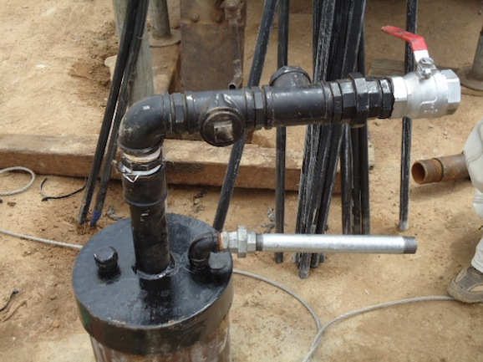  Pompe submersible  Tête de forage  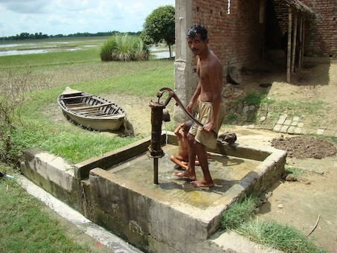  Double pompe manuelle Pompe manuelle  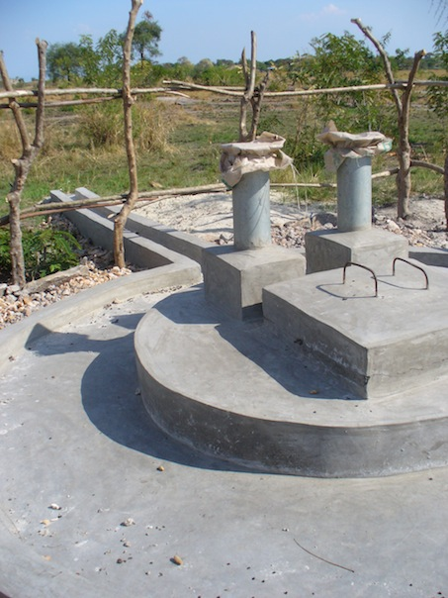  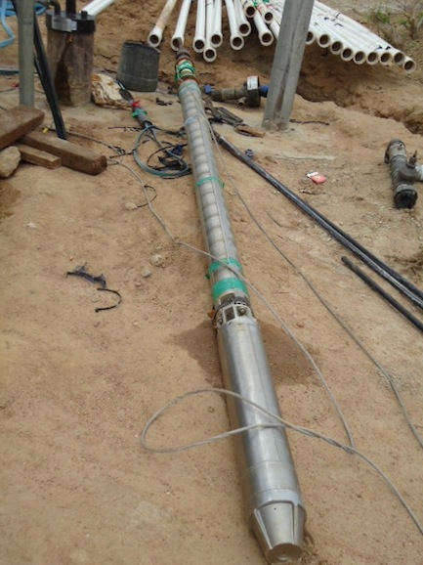
Puits creusé protégé avec pompe | Puits creusé équipé d’une pompe manuelle et protégé des eaux de ruissellement par un cuvelage ou revêtement élevé au-dessus du niveau du sol ainsi que par une plate-forme qui dévie l’eau renversée loin du puits. Un puits creusé protégé est aussi couvert, de façon à ce que les déjections d’oiseaux et autres animaux ne tombent pas dedans.  Puits protégé creusé à la main avec pompe manuelle Puits protégé creusé à la main  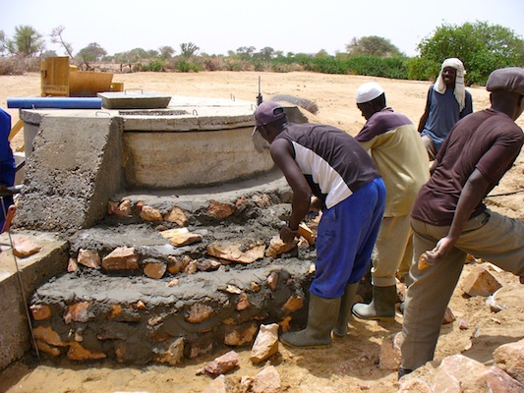  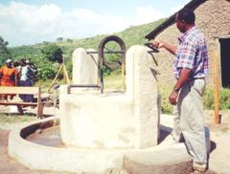
Source protégée | La source est de façon générale protégée des ruissellements, des déjections d’oiseaux et des animaux par le biais d’un “captage-de source”, constitué de briques, maçonnerie ou béton, et construit autour de la source de façon à ce que l’eau s’écoule directement hors du dispositif de captage via un tuyau ou une citerne sans être exposée à la pollution extérieure.  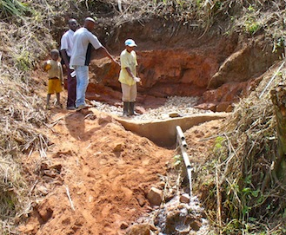  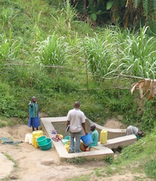  Protection d’une source Source protégée sans réservoir  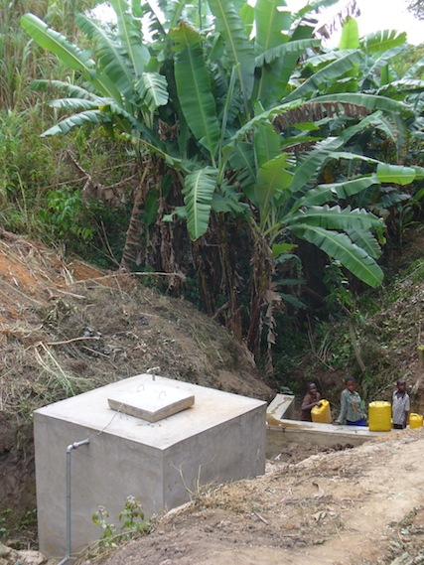  Source protégée avec réservoir
Collecte d’eau de pluie | Se réfère à l’eau de pluie collectée ou recueillie à partir des surfaces (toit ou sol / captage en surface) et stockée dans un récipient de type tank ou citerne jusqu’à son utilisation.  Les systèmes de collecte d’eau de pluie recueillent l’eau des toits des édifices et autres bassins de collecte / zones creuses où l’eau à tendance à s’accumuler. Ils sont souvent installés au niveau des édifices recueillant l’eau à partir des maisons, ou des bâtiments publics tels que les écoles ou les hôpitaux. L’eau est recueillie dans des citernes, barils, seau, jerricans jusqu’à son utilisation.  Collecte d’eau de pluie dans les écoles  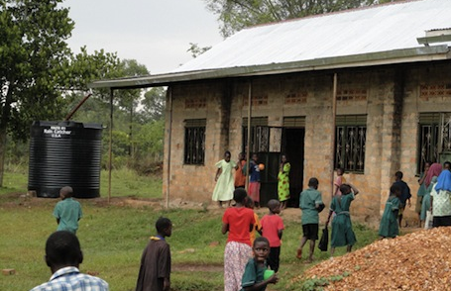  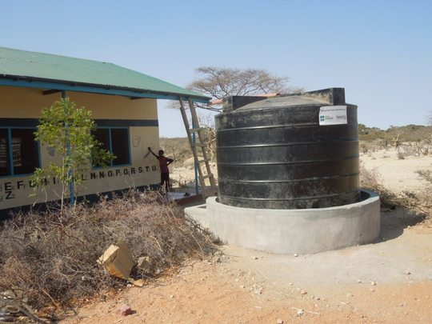
Camion-citerne HCR | Se réfère à l’eau chlorée ou traitée fournie par le HCR ou l’un de ses partenaires et distribuée au moyen de citernes d’eau. L’eau doit être soumise à des mesures de contrôle de sa qualité.  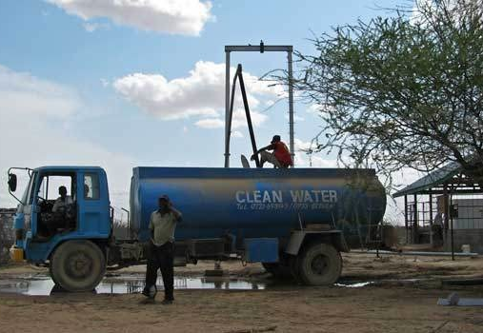

Sources d’eau non améliorées

Source non protégée | C’est une source exposée aux eaux de ruissellement, déjections d’oiseaux, ou à l’intrusion d‘animaux. Les sources non protégées n’ont en général pas de boîtes de captage.  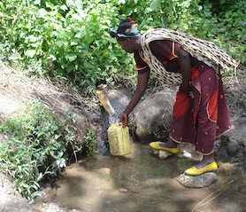
Puits creusé non protégé | C’est un puits creusé pour lequel une des conditions suivantes est vraie : 1) le puits n’est pas protégé des eaux de ruissellement; ou 2) le puits n’est pas protégé des déjections d’oiseaux et des animaux. Si au moins une de ces conditions est vraie, le puits est non protégé.  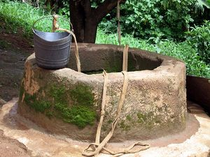  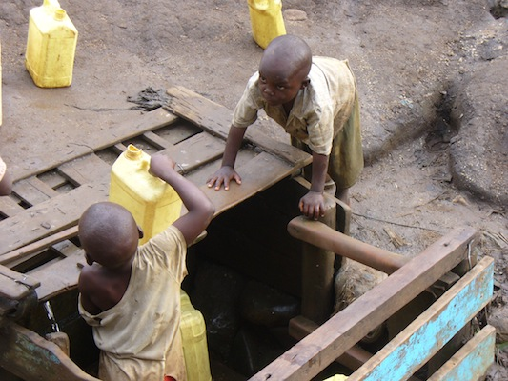
Petit revendeur d’eau (charrette avec petite citerne ou fût) | Se réfère à l’eau vendue par un fournisseur qui l’achemine vers une communauté. Les types de transport incluent les charrettes tirées par des ânes, véhicules motorisés et autres moyens.  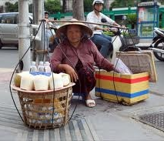  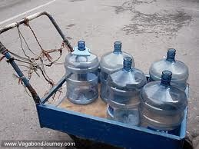
Camion-citerne | L’eau est acheminée en camion vers une communauté et vendue à partir de la citerne d’eau par des contractants privés (mais non approuvés par le HCR).
Eau embouteillée | Est considérée comme une source d’eau de boisson améliorée seulement quand le ménage l’utilise par choix et non par obligation, ou quand il peut être garanti que cette eau n’est pas contaminée. Cela devra être évalué avant l’enquête et catégorisé d’après cette évaluation. Un comité national de surveillance compétent doit superviser la production d’eau embouteillée.
Eau de surface | Il s’agit des eaux situées au-dessus du niveau du sol : rivières, barrages, lacs, étangs, cours d’eau, canaux et systèmes d’irrigation.  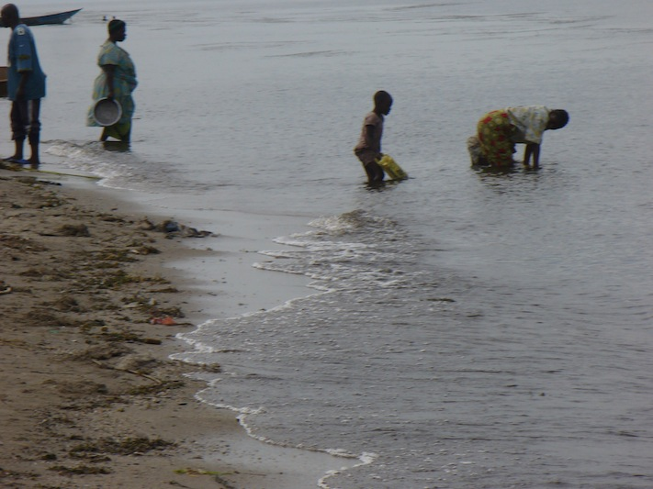
Collecte d’eau de pluie à partir d’écoulements / ruissellements de surface | La collecte d’eau de pluie issue des ruissellements [divers] consiste à collecter l’eau tombant sur le sol dans un étang ou barrage réservoir. L’eau est généralement utilisée pour les animaux ou à des fins d’irrigation.  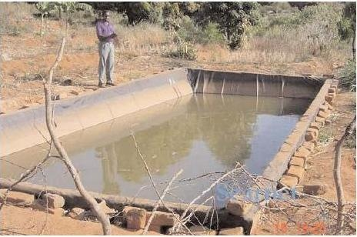
Puits creusé protégé avec seau | C’est un puits creusé protégé des eaux de ruissellement par un cuvelage ou revêtement élevé au-dessus du niveau du sol ainsi que par une plateforme qui dévie l’eau renversée loin du puits. La différence majeure est que le système utilisé pour extraire l’eau est un seau avec une corde qui deviendront la source principale de contamination du puits dans la mesure où ceux-ci sont en contact avec le sol.  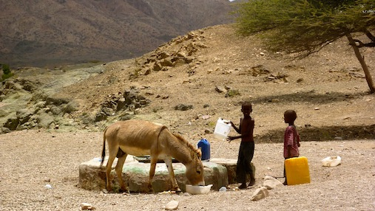

Définitions des installations sanitaires : catégorie « améliorée »

Système d’égout avec canalisations | C’est un système d’évacuation, également appelé égout, destiné à recueillir les excrétas humains (selles et urine) ainsi que les eaux usées et à les sortir de l’environnement du ménage. Les systèmes d’égouts sont constitués de dispositifs de collecte, pompage, traitement et élimination des excrétas humains et des eaux usées.  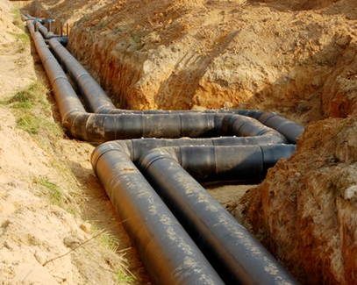
Fosse septique | C’est un système de collecte des excrétas qui consiste en un bassin de décantation étanche normalement situé sous la terre, loin de la maison et des toilettes. Les effluents traités d’une fosse septique sont généralement évacués vers le sol à a travers des tuyaux souterrains. Ils peuvent aussi être évacués via un système d’égout.  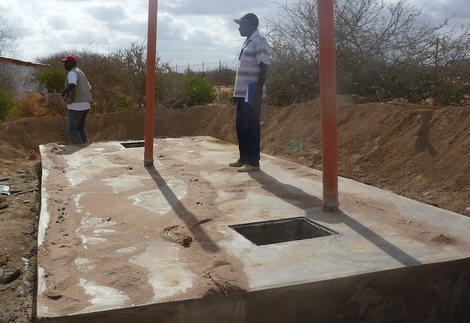
Toilettes à chasse d’eau manuelle | Utilise un « bouchon » d’eau [pour évacuer les excrétas], mais à la différence des toilettes à chasse d’eau automatique, la chasse se fait en renversant de l’eau manuellement dans la cuvette (il n’y a pas de réservoir).  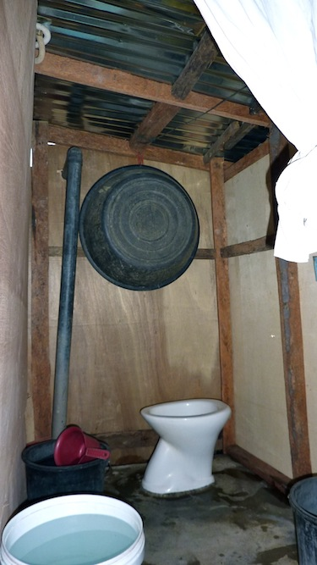
Questionnaire EAH SENS : Catégories toilettes

Chasse d’eau vers un système d’égout ou une fosse septique | Utilise un réservoir ou une mini-citerne suspendue pour la chasse d’eau et un « bouchon » d’eau (c’est à dire un tube en forme de U en dessous de la cuvette d’accroupissement) qui empêche le passage des mouches et des odeurs.  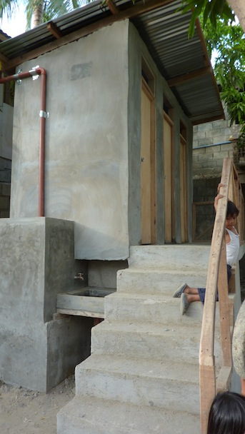
Chasse d’eau manuelle vers une fosse simple | Se réfère à un système qui évacue les excrétas par le biais d’un trou dans le sol ou une fosse d’absorption (protégé / couvert).  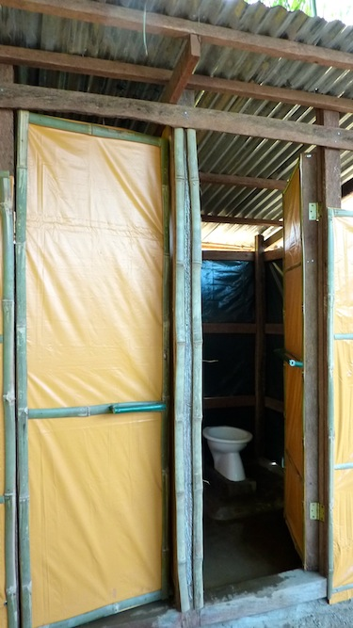
Latrines à ventilation améliorée (LAV) | Latrine à fosse ventilée par le biais d’un tuyau s’étendant au-dessus du toit. L’extrémité ouverte du tuyau d’aération est recouverte d’un grillage métallique fin ou d’un maillage anti-mouches pour empêcher celles-ci de rentrer dans le tuyau; l’intérieur de la structure, est maintenu dans l’obscurité et la cuvette d’accroupissement n’est pas couverte afin de permettre la circulation de l’air.  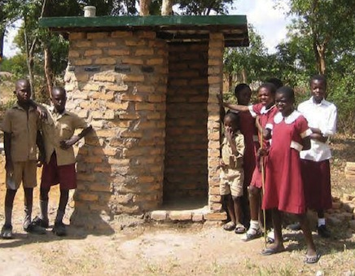
OU

Latrine à fosse simple avec plancher / dalle | Il s’agit d’une latrine sèche qui utilise un trou dans le sol pour recueillir les excrétas et une dalle d’accroupissement ou plateforme solidement soutenue de tous les côtés ; cette dalle est facile à nettoyer et est élevée au-dessus du niveau du sol avoisinant pour empêcher à l’eau de surface de tomber dans la fosse. La plateforme possède un trou pour la défécation ou peut être surmontée d’un siège.  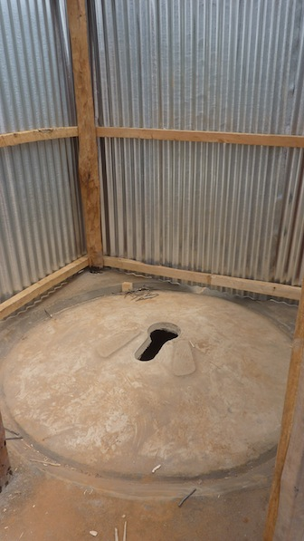
Latrine sèche / à compostage | 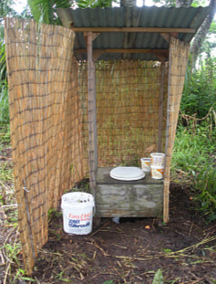  Toilettes sèches à l’intérieur desquelles des matières riches en carbone (restes de légumes, paille, herbe, sciure de bois, cendre) sont rajoutées aux excrétas et maintenues dans des conditions spéciales afin de produire du compost inoffensif. Une latrine à compostage peut ou non avoir un dispositif de séparation des urines.
NB : Pour faire partie de la catégorie “système amélioré d’élimination des excrétas ” dans le cadre de l’enquête SENS, les installations “améliorées” montrées ci-dessus ne doivent pas être partagées avec d’autres ménages.

Installations sanitaires non améliorées

Chasse d’eau vers d’autres destinations | Se réfère à des excrétas déposés dans ou aux alentours de l’environnement du ménage (et non dans un trou, fosse septique ou égout). Les excrétas peuvent être déversés dans la rue, la cour / parcelle, vers un égout à ciel ouvert, un fossé, un chemin de drainage ou ailleurs.  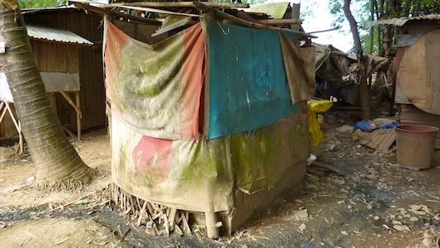
Latrine à fosse sans plancher / dalle | 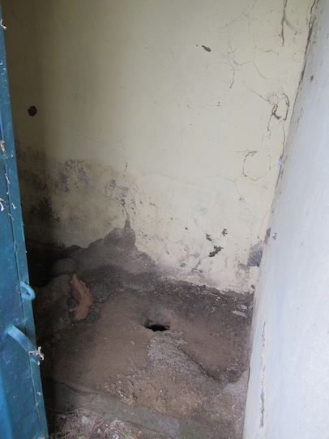  Utilise un trou dans le sol qui recueille les excrétas mais ne possède pas de dalle d’accroupissement, plateforme ou cuvette. C’est une fosse ouverte par un trou rudimentaire dans le sol où les excrétas sont recueillis.
Latrine de service ou à tinette / seau | Se rapporte à l’utilisation d’un seau ou autre contenant de rétention des selles (parfois d’urine et de matériel de nettoyage anal), qui sont enlevées régulièrement pour traitement, élimination ou utilisation en tant que fertilisant / engrais.  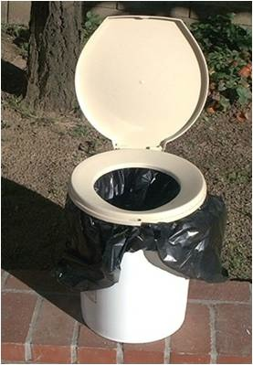
Toilettes suspendues / latrines suspendues | Toilettes construites au-dessus de la mer, d’une rivière ou autre nappe d’eau, dans laquelle les excrétas tombent directement.  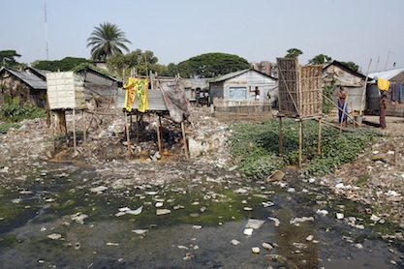

Annexe 2 - RÉCIPIENTS D’EAU
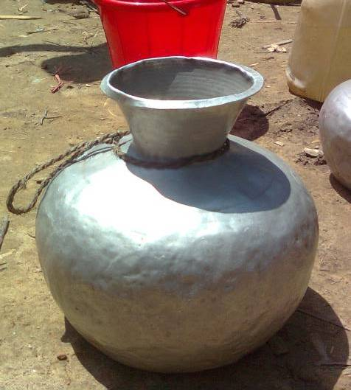
Adapter cette feuille de travail avec les images de votre propre contexte et demander aux enquêteurs d’enregistrer la capacité des récipients en litres
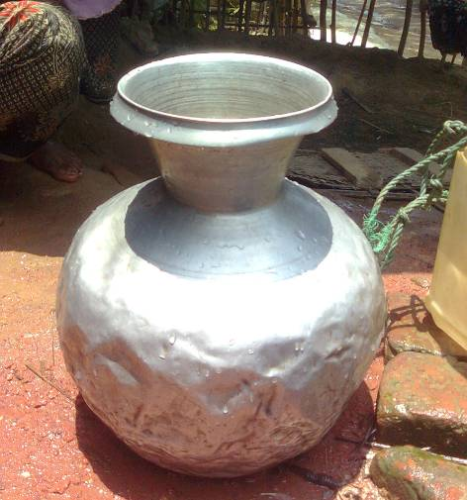
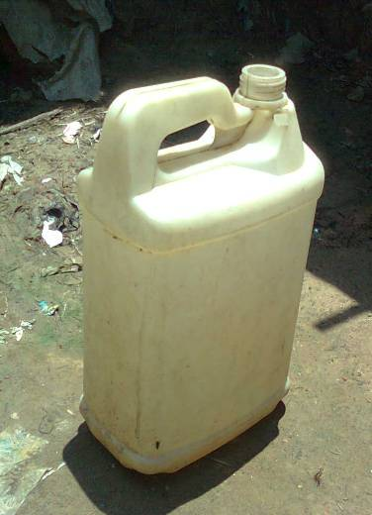
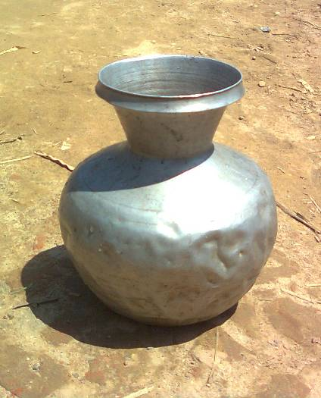
4. Pot en plastique,
5 L, Transporter l’eau

3. Pot en aluminium (Petit), 8.5 L, Transporter l’eau

2. Pot en aluminium (Moyen),
14 L, Transporter l’eau

1. Pot en aluminium (Grand), 16 L, Transporter l’eau

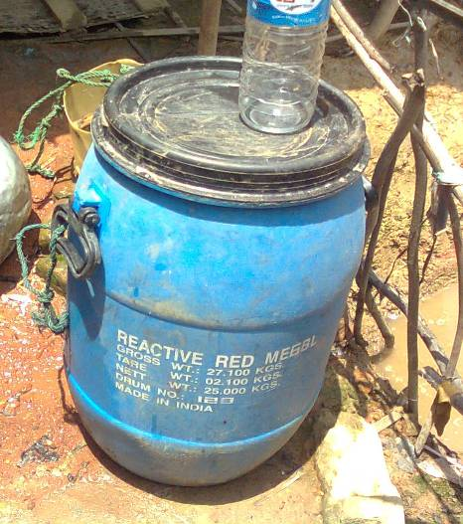
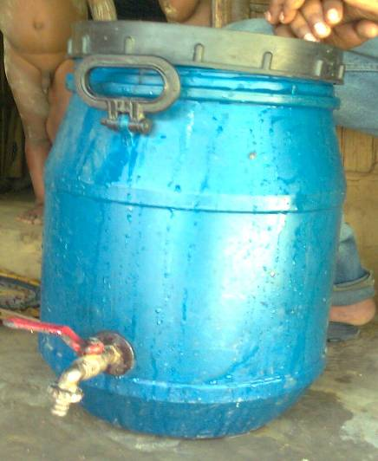
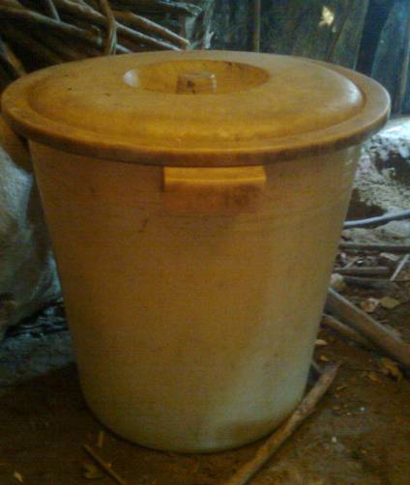
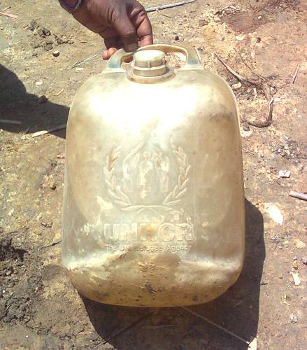
7. Seau en plastique,
42 L, Stocker l’eau

5. Bidon en plastique,
50 L, Stocker l’eau

6. Bidon en plastique avec robinet, 42 L, Stocker l’eau

8. Pot du HCR,
12 L, Stocker l’eau

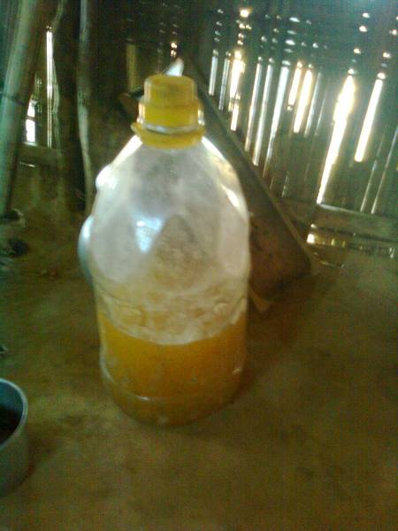
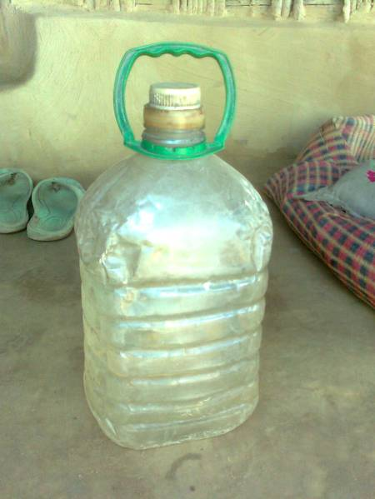
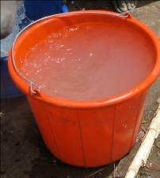
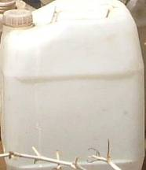
10. Bidon en plastique,
4,5 L, Usage domestique

12. 10 L, Transporter l’eau

11. 15 L, Stocker l’eau

9. Bidon en plastique, 2,5 L, Usage domestique

14. 200 L, Stocker l’eau

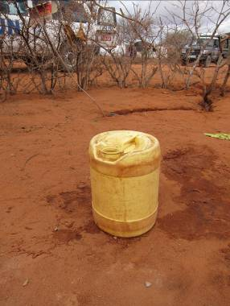
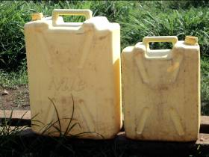
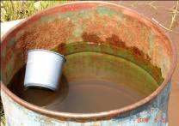

13. Grand: 20 L, Transporter l’eau ; Petit: 10 L, Transporter l’eau

15. 20 L, Transporter l’eau

Annexe 3 – questionnaire SENS - EAH

Voir le pré-module SENS Outil 9 qui comprend le questionnaire SENS complet.

N° | QUESTION |  | CODES RÉPONSES
SECTION WS1

WS1 | Combien de personnes vivent dans ce ménage et ont dormi ici la nuit dernière ?  HHSIZE |  | |___|___|
WS2 | Quelle est la source principale d’eau de boisson pour les membres de votre ménage ?  ADAPTER LISTE À LA SITUATION LOCALE AVANT L’ENQUÊTE. LORS DE L’ADAPTATION, GARDER CODES-RÉPONSES INITIAUX ET NE PAS EN CHANGER.  NE PAS LIRE LES RÉPONSES  SÉLECTIONNER UNE SEULE RÉPONSE  SOURCE |  | Eau courante 01  Robinet public/borne fontaine 02  Puits tubulaire/forage (& pompe) 03  Puits creusé protégé 04  Source protégée 05  Récupération d’eau de pluie 06  Camion-citerne UNHCR 07  Source non protégée 08  Puits creusé non protégé 09  Petit revendeur d’eau 10  Camion-citerne 11  Eau en bouteille 12  Eau de surface (ex: rivière, étang) 13  Autre 96  Ne sait pas 98 |  |  |  | |___|___|
WS3 | Êtes-vous satisfait de l'approvisionnement en eau ?  CELA CONCERNE L’APPROVISIONNEMENT EN EAU DE BOISSON  SATISFY |  | Oui 1  Non 2  Partiellement 3  Ne sait pas 8 |  |  |  | |___|  SI LA RÉPONSE EST 1, 3 OU 8, ALLER À WS5
WS4 | Quelle raison principale fait que vous n'êtes pas satisfait de l'approvisionnement en eau ?  ADAPTER LISTE A LA SITUATION LOCALE AVANT L’ENQUETE.  NE PAS LIRE LES RÉPONSES  SÉLECTIONNER UNE SEULE RÉPONSE  REASON |  | Pas suffisant 01  Longue file d’attente 02  Distance éloignée 03  Approvisionnement irrégulier 04  Mauvais goût 05  Eau trop chaude 06  Mauvaise qualité 07  Doit payer 08  Autre 96  Ne sait pas 98 |  |  |  | |___|___|
WS5 | Quel type de toilettes votre ménage utilise-t-il ?  ADAPTER LISTE À LA SITUATION LOCALE AVANT L’ENQUÊTE. LORS DE L’ADAPTATION, GARDER CODES RÉPONSE INITIAUX ET NE PAS EN CHANGER  NE PAS LIRE LES RÉPONSES  SÉLECTIONNER UNE SEULE RÉPONSE  TOILET |  | Chasse d’eau vers un système d’égout 01  Chasse d’eau vers une fosse septique 02  Chasse d’eau manuelle vers une fosse 03  Latrine améliorée ventilée (LAV)/simple avec fosse et plancher /dalle 04  Latrine sèche /à compostage 05  Chasse d’eau manuelle ou non vers une autre destination 06  Latrine à fosse sans plancher/dalle 07  Latrine de service ou à tinette/seau 08  Toilettes/latrines suspendues 09  Pas de toilettes, champ, brousse, sac plastique 10 |  |  |  | |___|___|  SI LA RÉPONSE EST 10, ALLER À WS7
WS6 | Combien de ménages partagent ces toilettes ?  CE NOMBRE COMPREND LE MENAGE ENQUÊTÉ |  | ENREGISTRER LE NOMBRE DE MÉNAGES S’IL EST CONNU (INSCRIRE 96 SI TOILETTES PUBLIQUES OU 98 SI NON CONNU)  TOILSHR |  |  |  | |___|___|  Ménages
WS6 |  |  | SUPERVISEUR SÉLECTIONNER UNE SEULE RÉPONSE  Non partagées (1 MN) 1  Familiales partagées (2 MN) 2  Toilettes communes (3 MN or more) 3  Toilettes publiques (au marché ou dispensaire etc.) 4  Ne sait pas 8  TOILSHR_c |  |  |  | |___|
WS7 | Avez-vous des enfants de moins de trois ans ?  CHILD |  | Oui 1  Non 2 |  |  |  | |___|  SI LA RÉPONSE EST 2, ALLER À WS9
WS8 | La dernière fois que [NOM DE L’ENFANT LE PLUS JEUNE] a fait ses besoins, qu’est-ce qui a été fait pour les éliminer ?  NE PAS LIRE LES RÉPONSES  SÉLECTIONNER UNE SEULE RÉPONSE  STOOL |  | Enfant utilise les toilettes/latrines 01  Jetés/rincés dans les toilettes/latrines 02  Enterrés 03  Jetés à la poubelle/trou à ordures 04  Versés/rincés dans un canal de drainage ou un fossé 05  Laissés à l’air libre 06  Autre 96  Ne sait pas 98 |  |  |  | |___|___|
SECTION WS2
Questions basées sur l’observation (à faire après les questions initiales pour ne pas couper l’entretien)
N° |  | OBSERVATION / QUESTION | RÉPONSE
WS9 |  | CALCULER LA QUANTITÉ TOTALE D’EAU UTILISÉE PAR LE MÉNAGE PAR JOUR  CE CALCUL CONCERNE TOUTES LES SOURCES D’EAU (POTABLE ET NON POTABLE)  LITRE | S’il vous plaît, montrez-moi les récipients que vous avez utilisés hier pour collecter l'eau  ATTRIBUER UN NUMERO A CHAQUE RÉCIPIENT | Capacité en litres | Nombre de trajets effectués avec chaque récipient | Total litres  SUPERVISEUR : CALCUL À FAIRE À LA MAIN
 |  |  | 1 Ex : jerrican | 25 L | 1 x | 25
 |  |  | 2 Ex : jerrican | 10 L | 2 x | 20
 |  |  | 3 Ex : jerrican | 5 L | 2 x | 10
 |  |  | 4 Ex : jerrican | 5 L | 1 x | 5
 |  |  | 5 Ex : seau | 50 L | 1 x | 50
 |  |  | 6
 |  |  | 7
 |  |  | 8
 |  |  | 9
 |  |  | 10
 |  |  | Total litres utilisés par le ménage |  |  | 110
WS10 |  | S’il vous plaît, montrez-moi où vous stockez votre eau de boisson.  LES RÉCIPIENTS D’EAU DE BOISSON SONT-ILS COUVERTS OU À GOULOT ÉTROIT ?  STORE | Tous le sont 1  Certains le sont 2  Aucun ne l’est 3 |  |  | |____|

Annexe 4 – idées pour la formation

EXERCICES

Exercice 1 : Le questionnaire

- Diviser les participants en paires et leur demander de passer à travers le questionnaire en étant à tour de rôle le répondant ou l’enquêteur.
- Leur demander de noter tout problème qu'ils ont au fur et à mesure qu’ils administrent le questionnaire. Discuter en séance plénière.

Exercice 2 : Déterminer la quantité d’eau utilisée

- Obtenez des échantillons de récipients d'eau de boisson couramment utilisés ou compilez des photos des récipients dans un document Word.
- Montrez un récipient à la fois, demandez aux participants de deviner sa capacité, et corrigez ou confirmez leurs réponses.
- Demandez à chaque personne à tour de rôle la capacité d’un récipient spécifique jusqu’à ce que vous les ayez tous révisés plusieurs fois et que vous pensez que tout le monde est confiant pour évaluer la capacité de chaque récipient.
- En groupes de 2 ou 3, fournissez-leur un ensemble d’images ou de récipients pour un ménage imaginaire et demandez-leur de s’exercer à remplir le questionnaire. Ils devraient inventer le nombre de trajets effectués.
- Les participants n’ont pas à calculer la quantité de litres par personne par jour pour l’enquête, mais un groupe compétent peut vouloir essayer de la calculer.

JEUX DE RÔLE

Jeu de rôle 1

- Diviser les participants en paires.
- Le coordinateur prend le rôle du répondant et demande à chaque équipe de deux enquêteurs d’utiliser le questionnaire pour lui demander deux ou trois questions.
- Le coordinateur utilise cette opportunité pour identifier les défis présentés dans la boîte ci-dessous (ou pour identifier les questions qui, selon vous, pourraient être un problème dans votre contexte).
- Après chaque question, réviser la réponse et discuter des problèmes identifiés tels qu’une mauvaise communication ou un mécontentement exprimé à la suite d’une réponse particulière.
- L’exercice peut être répété avec différents participants demandant différentes questions (voir le Tableau 12 pour un exemple).

Tableau 12 Exercice

Question | Exemple de réponses des ménages | Réponse attendue de l’enquêteur
Quelle est la principale source d’eau de boisson pour les membres de votre ménage ?  (SELECTIONNER UNE) | Nous utilisons la borne fontaine et l'eau de la rivière. | S’assurer que c’est la source d'eau de boisson la plus utilisée.
Êtes-vous satisfaits de l’approvisionnement en eau ? | Discute longuement de la difficulté de la situation et des raisons pour lesquelles rien ne peut être fait à ce sujet. | Donc, vous n’êtes pas satisfaits – Merci
Quel type de toilettes ce ménage utilise-t-il ? (SELECTIONNER UN) | Mon voisin a de très belles toilettes – une latrine LAV  Parfois mes enfants l’utilisent, mais pas moi… | Est-ce que votre ménage utilise habituellement ces toilettes ?  Où est-ce que vous ou les autres membres de votre ménage allez aux toilettes ?
Combien de ménages partagent ces toilettes ? | Plusieurs.  Je ne suis pas sûre. | Pourriez-vous estimer combien ?  D’accord, pensez-vous que plus de 2 ménages utilisent ces toilettes ? (Communes)  Est-ce que n’importe qui peut utiliser ces toilettes ? (Publiques)
La dernière fois que [NOM DE L’ENFANT LE PLUS JEUNE] a fait ses besoins, qu’est-ce qui a été fait pour les éliminer ? | Il va simplement n’importe où dans la concession.  Elle les a faits dans son linge. | Qu’avez-vous fait avec les selles ?  Qu’avez-vous fait avec le linge ?

Jeu de rôle 2

- En groupes de 3, demander aux participants d’inventer un jeu de rôle réaliste et court pour souligner quelques problèmes qui pourraient être rencontrés lors de l’utilisation des questions d’observation.
- Par exemple :
  - Montrer du mécontentement en observant les récipients sales.
  - Ne pas évaluer tous les récipients d’eau utilisés pour collecter l’eau pour tous les buts.
- Demander aux participants d’identifier les problèmes dans chaque jeu de rôle une fois qu’il a été effectué et clarifier la bonne procédure.
- S’assurer que les enquêteurs savent quand demander de l’aide à leur superviseur ; ex. : s’ils ne connaissent pas la capacité d’un récipient.

Jeu de rôle 3

- En groupes de 4, demander aux participants de s’exercer à poser les questions en étant à tour de rôle le répondant ou l’enquêteur.
- Chaque enquêteur devrait parcourir toutes les questions et les observations.
- Les autres membres du groupe devraient prendre des notes et fournir un feedback constructif pour chaque enquêteur.

PRATIQUE SUR LE TERRAIN

- Les équipes d'entretien iront sur ​​le terrain dans un endroit où l'enquête n’aura pas lieu.
- Les équipes s'exerceront à :
  - administrer le questionnaire au ménage (3 questionnaires).
  - calculer la quantité totale d’eau utilisée par les ménages.
- La pratique sur le terrain aidera le coordinateur et les équipes d'entretien à identifier les difficultés supplémentaires qui peuvent être rencontrées sur le terrain.

TEST

- Les questions du test de formation ci-dessous peuvent être utilisées comme une base pour le test écrit ou oral et peuvent être adaptées selon les circonstances.
- Au moins 5 questions devraient être données aux participants et ceux-ci devraient répondre correctement à au moins 3 des questions sur 5 pour réussir le test.
- Les résultats du test peuvent aider le coordinateur à évaluer lesquels des enquêteurs auront besoin de plus de soutien sur le terrain. Les enquêteurs les plus faibles peuvent ainsi être groupés avec les plus forts.
- Une copie du questionnaire finalisé devrait être distribuée pendant le test afin que les participants puissent s’y référer.

Tableau 13 test pour la formation

MODULE D’EAH
PRATIQUE

Que signifie l’écriture en majuscule dans le questionnaire ?

Réponse: Ce sont des instructions pour l’enquêteur et elles ne devraient pas être lues à haute voix.
Lorsque vous demandez à propos de l’élimination des excrétas des enfants :
- Que faites-vous si le ménage a seulement des enfants de moins de 5 ans mais de plus de 3 ans ?

Réponse: Ne pas inclure ces enfants dans le questionnaire. Passer à la question suivante.
Lorsque vous demandez à propos de l’élimination des excrétas des enfants :
- Que faites-vous si le ménage a seulement un bébé de 2 mois ?

Réponse: Le bébé est âgé de moins de trois ans et devrait être inclus dans la réponse. Demander ce que la mère fait avec les selles de l’enfant.
Comment observez-vous la quantité d’eau qu’un ménage utilise par jour ?

Réponse: Demander à voir tous les récipients qui ont été utilisés pour collecter l’eau le jour précédent. Noter la capacité du récipient dans la colonne appropriée. Noter combien de trajets ont été effectués avec chaque récipient.
Comment pouvez-vous vous assurer que vous ne biaisez pas les réponses données par le répondant ?

Réponse: Ne pas montrer du mécontentement ou du plaisir pour les réponses données, mais rester respectueux et neutre. Ne pas lire la liste des réponses, mais attendre que le répondant réponde. Lire les questions exactement comme elles sont écrites.

THÉORIE

Pourquoi est-ce important de demander à propos de l’élimination hygiénique des excrétas des jeunes enfants ?

Réponse: C’est une façon importante à travers laquelle le ménage peut être contaminé et souvent les gens pensent que les excrétas des enfants sont inoffensifs.
Pourquoi êtes-vous intéressés à savoir si les gens ont entreposé leur eau de boisson dans un récipient couvert ou à goulot étroit ?

Réponse: Un récipient à goulot étroit ou le fait de couvrir l’eau peut aider à prévenir la contamination de l’eau.

AnnexE 5 – Saisie des données AVEC epi info

Vous trouverez ci-dessous le questionnaire standard d’Epi Info disponible dans le fichier mdb d’Epi Info nommé HUN1207WSBUDA dans l’outil du module EAH de SENS : [Outil 1 – Données WS – uniquement disponible en anglais]. Pour accéder au questionnaire, cliquer sur le module « Créer Questionnaire » et ouvrir le Questionnaire correspondant nommé WSSENS.

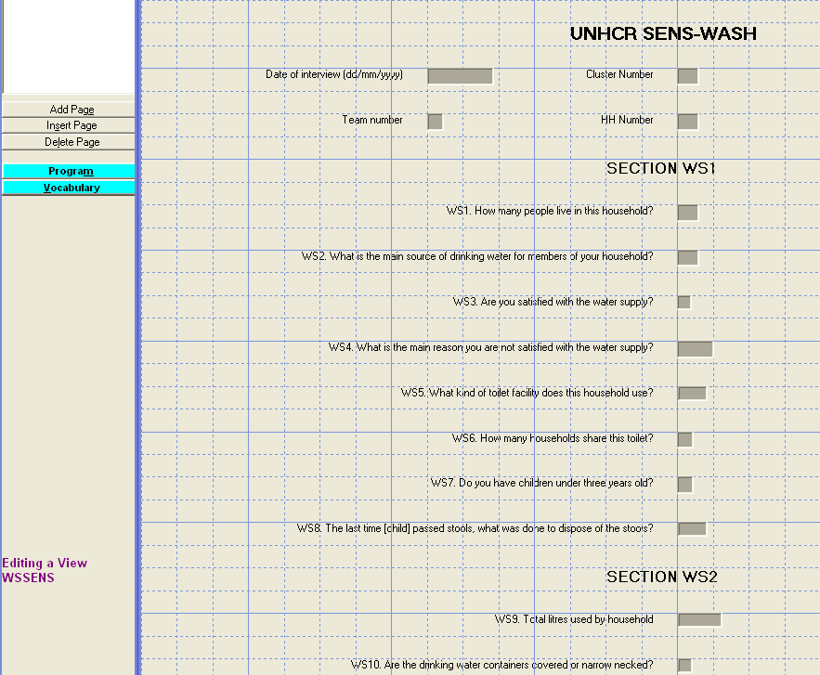

AnnexE 6 – analyse epi info

Vous trouverez ci-dessous les codes standards d’Epi Info à utiliser pour l’analyse. Les fichiers PGM standards contenant ces codes d’Epi Info peuvent être trouvés dans le fichier mdb d’Epi Info nommé HUN1207WSBUDA dans l’outil de SENS : [Outil 1 – Données WS – uniquement disponible en anglais]. Pour accéder aux fichiers PGM, aller à la fenêtre « Éditeur Programme » et ouvrir le fichier PGM correspondant nécessaire pour l’analyse.

Se reporter à l’ensemble de données fictives disponibles pour des fins pratiques. Aller à l’Outil 1 du module EAH de SENS, et voir la base de données sur Excel HUN_1207_WS_BUDA.

La base de données pratique sur Excel HUN_1207_WS_BUDA provient d’une enquête qui a utilisé l’échantillonnage en grappes.

NETTOYAGE DES DONNÉES

Exécuter ces commandes (ensemble ou séparément ; peu importe la méthodologie de l’enquête) et s’assurer que les intervalles des variables saisis dans la base de données correspondent aux codes standards présentés aux Tableau 3 ci-dessus.

MEANS HHSIZE (noter que la fourchette des tailles de ménages ne devrait pas excéder 20-25 dans la plupart des contextes de réfugiés ; vous devriez vérifier qu’il n’y a pas eu d’erreurs évidentes de saisie des données ; ex. : saisir 100 au lieu de 10)

FREQ SOURCE
FREQ SATISFY
FREQ REASON
FREQ TOILET
FREQ TOILSHR_c
FREQ CHILD
FREQ STOOL

MEANS LITRE (noter que ce nombre peut être assez élevé pour certains ménages dans certains contextes de réfugiés, comme 300-500 litres. Cependant, c’est rare. Vous devriez vérifier qu’il n’y a pas eu d’erreurs évidentes de saisie des données ; ex. : saisir 1000 au lieu de 100)

FREQ STORE

Vous devriez vérifier les données manquantes dans votre base de données et revérifier que ce n’était pas un oubli de saisie des données. Les commandes ci-dessous devraient être exécutées séparément, une à une. Après la sélection de la variable en utilisant le code présenté ci-dessous, utiliser la commande LISTE pour visionner les sujets spécifiques ayant des données manquantes et revérifier avec le questionnaire original de collecte des données. Puis, annuler la variable sélectionnée en tapant SELECTIONNER et procéder à la vérification d’une autre variable.

SELECT HHSIZE=(.)
SELECT (ceci annulera la variable sélectionnée)

SELECT SOURCE=(.)

SELECT SATISFY=(.)

SELECT REASON=(.)

SELECT TOILET=(.)

SELECT TOILSHR_c=(.)

SELECT CHILD=1 AND STOOL=(.)

SELECT LITRE=(.) (noter que les données peuvent être manquantes pour les ménages ayant emprunté des récipients pour collecter l’eau ou les ménages n’ayant pas collecté de l’eau le jour précédent)

SELECT STORE=(.)

ANALYSE DES DONNÉES

Les résultats à partir de l’ensemble de données pratiques sont illustrés ci-dessous.

ANALYSE DE LA QUALITÉ De l’EAU

 | Nombre/total | % (IC 95%)
Proportion de ménages utilisant une source d’eau de boisson améliorée | 158/321 | 49,2 (39,0-59,4)
Proportion des ménages utilisant un récipient couvert ou à goulot étroit pour stocker leur eau de boisson | 334/343 | 97,4 (95,4-99,3)

Source de l’eau

DEFINE SOURCE_c

RECODE SOURCE TO SOURCE_c
1 - 7 = "improved"
8 - 13 = "unimproved"
96 = "unimproved"
END

FREQ SOURCE_c PSUVAR=CLUSTER

Si vous analysez une enquête aléatoire simple, le code est comme suit :
FREQ SOURCE_c

SOURCE_c | TOTAL
improved | 158
% Ligne | 100.000
% Col | 49.221
SE % | 5.022
LCL % | 39.015
UCL % | 59.427
unimproved | 163
% Ligne | 100.000
% Col | 50.779
SE % | 5.022
LCL % | 40.573
UCL % | 60.985
TOTAL | 321
Effet de Conception | 3.229
Stockage de l’eau

FREQ STORE PSUVAR=CLUSTER

Si vous analysez une enquête aléatoire simple, le code est comme suit :

FREQ STORE

STORE | TOTAL
1 | 334
% Ligne | 100.000
% Col | 97.376
SE % | 0.963
LCL % | 95.419
UCL % | 99.333
2 | 5
% Ligne | 100.000
% Col | 1.458
SE % | 0.850
LCL % | -0.270
UCL % | 3.185
3 | 4
% Ligne | 100.000
% Col | 1.166
SE % | 0.555
LCL % | 0.037
UCL % | 2.295
TOTAL | 343
Effet de Conception | 1.241

analyse de la quantité d’eau

quantité d’eau : nombre de litres d’eau utilisés par personne par jour

Proportion de ménages qui utilisent : | Nombre/total | % (IC 95%)
≥ 20 lpppj | 180/341 | 52,8 (44,7-60,9)
15 – <20 lpppj | 48/341 | 14,1 (9,5-18,6)
<15 lpppj | 113/341 | 33,1 (24,4-41,8)

Ajoutez la quantité moyenne d’eau utilisée en lpppj : ______24,3 lpppj_________

Quantité d’eau (lpppj)

DEFINE LPPPD

ASSIGN LPPPD=LITRE/HHSIZE

DEFINE LPPPD_c
RECODE LPPPD TO LPPPD_c
LOVALUE - 14.99 = "<15"
15 - 19.99 = "15-<20"
20 - HIVALUE = ">=20"
END

FREQ LPPPD_c PSUVAR=CLUSTER

Si vous analysez une enquête aléatoire simple, le code est comme suit :

FREQ LPPPD_c

LPPPD_c | TOTAL
15-<20 | 48
% Ligne | 100.000
% Col | 14.076
SE % | 2.244
LCL % | 9.516
UCL % | 18.637
<15 | 113
% Ligne | 100.000
% Col | 33.138
SE % | 4.286
LCL % | 24.427
UCL % | 41.848
>=20 | 180
% Ligne | 100.000
% Col | 52.786
SE % | 3.987
LCL % | 44.683
UCL % | 60.889
TOTAL | 341
Effet de Conception | 1.416

MEANS LPPPD PSUVAR=CLUSTER

Si vous analysez une enquête aléatoire simple, le code est comme suit :

MEANS LPPPD

 | LPPPD
 | Compte | Moyenne | Std Error | Limites de Confiance |  | Minimum | Maximum
 |  |  |  | Inferieur | Supérieur | Minimum | Maximum
TOTAL | 341 | 24.295 | 1.380 | 21.490 | 27.100 | 4.000 | 240.000

analyse de la Satisfaction par rapport à l’approvisionnement en eau

Satisfaction par rapport à l’approvisionnement en eau

 | Nombre/total | % (IC 95%)
Proportion de ménages se disant satisfaits de l’approvisionnement en eau de boisson | 302/346 | 87,3 (79,3-95,2)

Satisfaction par rapport à l’approvisionnement en eau

SELECT SATISFY<>8

FREQ SATISFY PSUVAR=CLUSTER

Si vous analysez une enquête aléatoire simple, le code est comme suit :

FREQ SATISFY

SATISFY | TOTAL
1 | 302
% Ligne | 100.000
% Col | 87.283
SE % | 3.918
LCL % | 79.321
UCL % | 95.245
2 | 34
% Ligne | 100.000
% Col | 9.827
SE % | 3.670
LCL % | 2.368
UCL % | 17.285
3 | 10
% Ligne | 100.000
% Col | 2.890
SE % | 1.065
LCL % | 0.725
UCL % | 5.055
TOTAL | 346
Effet de Conception | 4.771

Principal motif d’insatisfaction

Noter que les options de réponses peuvent être adaptées au contexte local.

SELECT SATISFY=2

FREQ REASON PSUVAR=CLUSTER

Si vous analysez une enquête aléatoire simple, le code est comme suit :

FREQ SATISFY

Dessiner le graphique recommandé selon les résultats.

REASON | TOTAL
1 | 6
% Ligne | 100.000
% Col | 17.647
SE % | 4.353
LCL % | 7.353
UCL % | 27.941
2 | 3
% Ligne | 100.000
% Col | 8.824
SE % | 4.256
LCL % | -1.240
UCL % | 18.887
3 | 4
% Ligne | 100.000
% Col | 11.765
SE % | 5.430
LCL % | -1.076
UCL % | 24.605
4 | 2
% Ligne | 100.000
% Col | 5.882
SE % | 3.339
LCL % | -2.014
UCL % | 13.779
5 | 13
% Ligne | 100.000
% Col | 38.235
SE % | 9.221
LCL % | 16.431
UCL % | 60.039
6 | 2
% Ligne | 100.000
% Col | 5.882
SE % | 3.339
LCL % | -2.014
UCL % | 13.779
7 | 2
% Ligne | 100.000
% Col | 5.882
SE % | 3.509
LCL % | -2.416
UCL % | 14.181
96 | 1
% Ligne | 100.000
% Col | 2.941
SE % | 2.619
LCL % | -3.252
UCL % | 9.134
98 | 1
% Ligne | 100.000
% Col | 2.941
SE % | 2.619
LCL % | -3.252
UCL % | 9.134
TOTAL | 34
Effet de Conception | 0.430

analyse de l’élimination hygiénique des excrétaS

élimination hygiénique des excrétaS

 | Nombre/total | % (IC 95%)
Proportion des ménages
utilisant :
Un système amélioré d’élimination des excrétas (toilettes améliorées, 1 ménage) | 121/350 | 34,6 (27,2-42,0)
Des toilettes familiales partagées (toilettes améliorées, 2 ménages) | 56/350 | 16,0 (11,6-20,4)
Des toilettes communes (toilettes améliorées, partagées entre 3 ménages ou plus) | 63/350 | 18,0 (12,0-24,0)
Toilettes non améliorées (toilettes non améliorées ou toilettes publiques | 110/350 | 31,4 (22,9-39,9)
Proportion des ménages ayant des enfants de moins de 3 ans et qui éliminent leurs selles de façon hygiénique | 201/223 | 90,1 (85,9-94,3)

Type de toilettes

DEFINE TOILET_c

RECODE TOILET TO TOILET_c
1 - 5 = "improved"
6 - 10 = "unimproved"
END

DEFINE SANITA

IF TOILET_c="improved" AND TOILSHR_c=1 THEN
SANITA="improved"
END

IF TOILET_c="improved" AND TOILSHR_c=2 THEN
SANITA="shared family"
END

IF TOILET_c="improved" AND TOILSHR_c=3 THEN
SANITA="communal"
END

IF TOILET_c="unimproved" OR TOILSHR_c=4 THEN
SANITA="unimproved"
END

FREQ SANITA PSUVAR=CLUSTER

Si vous analysez une enquête aléatoire simple, le code est comme suit :

FREQ SANITA

SANITA | TOTAL
communal | 63
% Ligne | 100.000
% Col | 18.000
SE % | 2.951
LCL % | 12.004
UCL % | 23.996
improved | 121
% Ligne | 100.000
% Col | 34.571
SE % | 3.652
LCL % | 27.150
UCL % | 41.993
shared family | 56
% Ligne | 100.000
% Col | 16.000
SE % | 2.177
LCL % | 11.576
UCL % | 20.424
unimproved | 110
% Ligne | 100.000
% Col | 31.429
SE % | 4.184
LCL % | 22.926
UCL % | 39.931
TOTAL | 350
Effet de Conception | 2.059

Élimination des selles des enfants <3 ans

DEFINE STOOL_c

RECODE STOOL TO STOOL_c
1 - 3 = "safe"
4 - 6 = "unsafe"
96 = "unsafe"
END

SELECT CHILD=1

FREQ STOOL_c PSUVAR=CLUSTER

Si vous analysez une enquête aléatoire simple, le code est comme suit :

FREQ STOOL_c

SELECT (ceci annulera la/les variable(s) sélectionnée(s) ; à exécuter seulement après que l’analyse est complétée et que les résultats sont enregistrés)

STOOL_c | TOTAL
safe | 201
% Ligne | 100.000
% Col | 90.135
SE % | 2.072
LCL % | 85.924
UCL % | 94.345
unsafe | 22
% Ligne | 100.000
% Col | 9.865
SE % | 2.072
LCL % | 5.655
UCL % | 14.076
TOTAL | 223
Effet de Conception | 1.072

AnnexE 7 – Présentation des résultats combinés

- La pondération des données devrait être effectuée si vous avez mené des enquêtes dans un certain nombre de camps ou de zones, et que vous avez besoin de combiner les résultats pour les rapports ou pour des fins de planification.

- Il n'est pas nécessaire de présenter, dans le rapport, les résultats combinés de tous les indicateurs ou d’indiquer les intervalles de confiance pour les estimations combinées. Le tableau ci-dessous présente les indicateurs qui doivent être rapportés au cours d'une analyse combinée, et doivent être inclus dans le rapport SENS.

- Pour un outil qui générera automatiquement les résultats de prévalence pondérés, voir l’outil du Pré-module de SENS : [Outil 14 – Outil de pondération des données – uniquement disponible en anglais].

quantités combinées de litres d’eau utilisés par personne par jour

Proportion des ménages qui utilisent :
≥20 litres | %
15 – <20 litres | %
< 15 litres | %

Élimination combinée des excrétaS

Proportion des ménages qui utilisent des toilettes non améliorées | %

Dans ce document, l’emploi du masculin comme générique pour désigner des personnes n’a d’autres fins que celle d’alléger le texte.
Dans le contexte des réfugiés, un ménage est typiquement défini comme un groupe de personnes qui vivent ensemble et mangent à partir du même plat.
Inclure seulement les enfants âgés de 0-35 mois.
La fréquentation scolaire sera touchée par les maladies liées à l’EAH de même que la capacité de concentration des enfants une fois qu'ils sont à l'école. La recherche a également démontré que de nombreuses petites filles surtout ne vont pas à l'école à cause de l'absence d’installations sanitaires.
Adaptation de: OMS et UNICEF (2006) Core Questions on Drinking Water and Sanitation for household surveys; OMS Genève.
Dans la version en français d’Epi Info, cette expression a été utilisée pour désigner l’effet de grappe.

